No Reg: 221200000058120
LAPORAN AKHIR
KLASTER PENGABDIAN KEPADA MASYARAKAT BERBASIS MODERASI BERAGAMA
TAHUN 2022

Pendampingan Desa Rama Agung Kecamatan Argamakmur
Bengkulu Utara Sebagai Model Desa Berbasis Moderasi Beragama

Dr. Rini Puspitasari, MA/198101222009122001/2009082201
Dra. Susilawati, M.Pd/198406072019031002/2007068402

INSTITUT AGAMA ISLAM NEGERI (IAIN) CURUP
2022

HALAMAN PENGESAHAN

1. | Judul kegiatan | : | Pendampingan Desa Rama Agung Kecamatan Argamakmur Bengkulu Utara Sebagai Model Desa Berbasis Moderasi Beragama
2. | Ketua Tim
 | - Nama Lengkap | : | Dr. Rini Puspitasari, MA
 | - NIP/NIDN |  | 198101222009122001/2009082201
 | - Fakultas/ Prodi |  | Tarbiyah/ PIAUD
3. | Anggota | : | 1 orang
4. | Nama Anggota | : | Dra.Susilawati, M.Pd
5. | Mahasiswa yang dilibatkan | : | Nurjannah
6. | Jumlah Dana Penelitian |  | Rp 40.000.000,-

Curup, Oktober 2022
Mengetahui,  Ketua LPPM,  Dr. Nurjannah, M.Ag.  NIP.197607222005012004 |  |  | Ketua Tim,  Dr. Rini Puspitasari, MA.  NIP. 198101222009122001
Menyetujui,
Rektor IAIN Curup,

Prof. Idi Warsah, M.Pd.I. NIP. 19750415 200501 1 009

Pendampingan Desa Rama Agung Kecamatan Argamakmur Bengkulu Utara Sebagai Model Desa Berbasis Moderasi Beragama

ABSTRAK

Penelitian ini merupakan penelitian dasar dengan memperkuat teori-teori Pluralisme dan community based program, memformulasi Pola pendampingan desa moderasi beragama maping realitas pluralisme desa Rama Agung sebagai potensi dalam membangun desa/. yang multi, dan mengembangkan strategi membangun desa yang berbasis multikultral dengan pendekatan community based tourism. Hasil penelitian: terdapat konsep berbasis Multikultural yang menetapkan 4 Destinasi, yaitu: 1. Tugu Kerukunan Umat Beragama, 2. Rumah Ibadah Panca Binekha, 3. Pemakaman Umat Beragama. Bentuk pendampingan yang dilakukan masih dalam pembinaan seperti perawatan makam bersama, kotong royong bersama membangun jalan, jembatan. penelitian ini menunjukkan pola pembinaan desa moderasi beragama yang dilakukan oleh pemda kabupaten dan Propinsi dalam membina kerukunan umat beragama dimasyarakat. Desa Rama Agung telah banyak mengalami perubahan dari ketidak pahaman menjadi pemahaman akan adanya penting menjaga kebersamaan dalam keanekaragaman yang ada telah menjadi kekuatan yang sangat berharga..

Keywod: Pendampingan Desa Berbasis Pluraislme, Pendekatan Community Based multi

KATA PENGANTAR

Puji dan syukur penulis panjatkan atas Kehadirat Tuhan Yang Maha Esa karena berkat rahmat dan hidayahNya jualah penulis dapat menyelesaikan laporan penelitian yang berjudul “Pendampingan Desa Rama Agung Kecamatan Argamakmur Bengkulu Utara Sebagai Model Desa Berbasis Moderasi Beragama” ini tepat pada waktunya.
Penulis juga mengucapkan banyak terima kasih kepada pihak-pihak yang telah membantu dalam pembuatan laporan kegiatan ini baik itu bantuan secara moril maupun materil. Peneliti mengucapkan terima kasih kepada pihak:
- Rektor IAIN Curup,
- Ketua LPPM IAIN Curup,
- Dekan Fakultas Tarbiyah IAIN Curup,
- Ketua Program Studi PAUD (S1) IAIN Curup,
- Forum Komunikasi Antar Umat Beragama (FKUB)
- Semua pihak yang membantu,
Dalam pembuatan laporan penelitian ini, penulis menyadari banyak sekali kesalahan dan kekurangannya. Untuk itu penulis mengharapkan kritik maupun saran yang membangun dari semua pihak. Semoga laporan penelitian ini bermanfaat bagi peneliti diseluruh Indonesia pada umumnya dan seluruh peneliti di IAIN Curup pada khususnya.

Curup, Oktober 2022
Ketua Peneliti,

Dr. Rini Puspitasari, MA

DAFTAR ISI

Halaman Judul i
Halaman Pengesahan ii
Abstrak iii
Kata Pengantar iv
Daftar Isi v

BAB I PENDAHULUAN
- Latar Belakang 1
- Rumusan Masalah 3
- Tujuan Penelitian 4
- Manfaat Penelitian 5
BAB II LANDASAN TEORI
- Pengertian Pendampingan 5
- Tujuan Pendampingan 7
- Moderasi Beragama 9
- Pola-Pola Pendampingan 10
- Karakteristik Masyarakat multi kultural 12
- Penelitian yang Relevan 15
BAB III METODOLOGI PENELITIAN
- Desain Peneltiian 17
- Subjek Penelitian 18
- Teknik Pengumpulan Data 18
- Validitas dan Reliabilitas 19
- Teknik Analisa Data 2
BAB IV HASIL DAN PEMBAHASAN
- Hasil Wawancara 22
- Hasil Observasi 30
- Pembahasan Hasil Temuan 42
BAB V KESIMPULAN DAN SARAN
- Kesimpulan 45
- Saran 46
DAFTAR PUSTAKA 57
Lampiran-Lampiran

BAB I
PENDAHULUAN

A. Latar Belakang Masalah
Permasalahan Radikalisme di Indonesia beberapa tahun ini semakin nampak, kesenjangan dan perselisihan yang berbasis Agama juga semakan marak apalagi ada beberapa kasus yang menyebabkan ketegangan antar Agama yang dipicu oleh pernyataan beberapa birokrat dan kepala pemerintahan di beberapa Daerah di Indonesia. Padahal Indonesia merupakan Negara yang menghargai perbedaan Agama dengan mengenal beberapa Agama yang diakui oleh Negara yang sudah hidup berdampingan sejak lama. Adapun beberapa kejadian perselisihan yang terjadi akibat adanya politisasi Agama, Penafsiran yang salah tentang nilai Agama, dan pemahaman yang menyeluruh tentang Agama yang dianut itu disebabkan oleh kurangnya literasi beragama berdasarkan pemahaman moderasi beragama karena pada dasarnya semua agama mengajarkan pada kebaikan. Dengan adanya beberapa persoalan tersebut maka diperlukannya kegiatan pendampingan kepada masyarakat yang berbasis moderasi beragama.
Moderasi Beragama merupakan jalan dalam mengejawantahkan cara beragama di Negara Republik Indonesia yang beragam, baik dari sisi Agama, budaya, etnis, bahasa dan tutur kata. Ditengah perselisihan terjadi akibat adanya politisasi Agama, moderasi beragama merupakan cara yang tepat untuk menetralkan kondisi, dan sebagai penghadang untuk menenggelamkan aliran-aliran keagamaan yang cenderung ekskulsif dan menyalahkan kelompok lain. Moderasi Beragama adalah ekspresi pemahaman yang tidak ekstrem dan ditunjukan dengan sikap, perilaku yang moderat, toleran, menghargai pendapat orang lain dan berusaha semaksimal mungkin untuk tidak menjadikan perbedaan sebagai penyebab terjadinya konflik dan pertikaian. Hal itu sesuai dengan perilaku yang telah dicontohkan oleh Rasulullah Nabi Muhammad.
Desa dengan beberapa agama didalamnya menjadi potensi konflik apabila tidak sering dilakukan pendampingan moderasi Beragama. Desa Rama Agung memiliki lima agama yaitu Agama Islam, Agama Buddha, Agama Kristen, Agama konghucu dan agama Hindu yang saling hidup berdampingan dengan rukun dan damai. Agama Islam di merupakan agama yang penganutnya lebih banyak di Desa Rama Agung hampir 90 % penduduk nya memeluk Agama Islam.
Agama Islam mempunyai hari besar yaitu Tahun Baru Hijriah, Maulid Nabi Muhammad SAW, Isra' Mi'raj, Idul Fitri, Idul Adha. Agama Buddha masuk di Kudus adalah pada tahun 1960, sedangkan agama Buddha masuk di Desa yaitu pada tahun 1962. Pengikutnya berkisar antara 200 orang pemeluk. Tempat ibadahnya di RT 02 / RW 06 yang dinamai dengan Vihara Bodhi Pundharika. Untuk hari besarnya yaitu Waisak, Ashada, Kartina. Agama Kristen masuk ke Desa Rama Agung pada 9 Maret 1972 M, tempat ibadahnya berada di Gereja Kristen Muria Indonesia (GKMI) Rama Agung awal mula tempat ibadahnya berdekatan dengan Balai Desa Kalirejo tepatnya di rumah Ciknyo dan sekarang pindah di RT 02 / RW 05. Untuk pengikutnya berjumlah 70 an orang, Agama Kristen memiliki 4 hari besar yaitu Natal, Paska, Kenaikan Yesus, Pentakosta (Faiq, 2021).
Desa Rama Agung Kecamatan Kota Argamakmur Kabupaten Bengkulu Utara. Desa ini seluas 342 Ha ini dijadikan sebagai Desa Percontohan Kerukunan Umat Beragama. Menjadi sejarah karena desa Rama Agung terpilih di antara 1513 desa di Provinsi Bengkulu. Kepala Desa Rama Agung menuturkan bahwa program ini disambut baik oleh masyarakat Rama Agung, warga Rama Agung merasa bangga karena dijadikan sebagai desa percontohan kerukunan umat beragama.1 Program ini menjadi kekuatan bagi masyarakat untuk mempertahankan nilai-nilai kerukunan di Desa Rama Agung. Namun demikian program ini membutuhkan dukungan dari semua pihak, agar program ini dilakukan secara berkesinambungan.2
Secara adminsitratif desa Rama Agung tercatat sejak tahun 1963. Desa yang terletak dibagian utara Provinsi Bengkulu ini berpenduduk 2776 jiwa terdiri dari 690 kepala keluarga. Memiliki ragam etnis, suku dan agama, Etnis Jawa, Sunda, Batak serta Bali. Agama Islam, Kristen Protestan, Katholik, Hindu dan Budha. Dari jumlah penduduk tersebut 55 orang beragama Budha, 739 Agama Hindu, 136 Agama Khatolik, 884 Agama Protestan dan 962 Agama Islam Potensi keragaman multikulrural inilah agaknya menjadikan Desa Rama Agung dinilai unik, kemudian dipilih sebagai Desa Percontohan Kerukunan Umat Beragama. Desa percontohan ini dipilih oleh kementerian agama untuk tingkat provinsi. Alasan lainnya adalah sejak tahun 1963 sampai saat ini tidak tercatat adanya kasus-kasus konflik antar dan inter umat beragama di desa tersebut.4

Namun demikian berdasarkan preliminary studi yang dilakukan, pasca pencanangan dan lounching belum dilakukan follow up yang signifikan. syarat, hal ini barangkali didasari oleh kebutuhan dan harapan hidup yang sama.5 Kerukunan ini tidak terlepas dari peran tokoh-tokoh yang ada di desa tersebut. Desa yang berkarakter santun ini tercatat memiliki memiliki 44 tokoh terkemuka, tokoh masyarakat 12 orang, tokoh agama Islam 4 orang, tokoh agama Kristen 7 orang, tokoh agama Budha 1 orang, tokoh agama Hindu 1 orang, tokoh adat 9 orang, tokoh pemuda 1 orang serta anggota BPD sebanyak 9 orang. Memiliki gereja khatolik 6 buah, gerja protestan 1 buah. Kemudian 8 buah masjid, vihara dan pure masing- masing 1 buah. Keanekaragaman agama, etnnis dan suku di Desa Rama Agung memberikan daya tarik tersendiri. Setidaknya Desa Rama Agung memiliki hari-hari besar masing- masing agama. Mulai dari Idul Fitri, Idhul Adha, Natal, Nyepi, Galungan serta banyak lagi ritual-ritual keagamaan lainnya. Hingga saat ini Desa Rama Agung sudah menjadi destinasi wisata bagi organiasi-organisasi pemerhati kerukunan umat beragama, misalnya Forum Kerukunan Umat Beragama (FKUB) dari berbagai daerah. Bahkan dari luar provinsi Bengkulu, Jambi Misalnya. Kemudian menjadi pusat penelitian bagi akademisi, pemerhati seni dan budaya
B. Rumusan dan Batasan Masalah
Berdasarkan latar belakang masalah di atas, rumusan masalah dalam penelitian ini adalah: Bagaimana perangkat desa dalam Pendampingan Masyarakat dengan moderasi agama yang berbeda penelitian ini menggunakan Metode Participatory Action Research (PAR). Pendekatan PKM dengan Participatory Action Research (PAR) merupakan pendekatan yang prosesnya bertujuan untuk pembelajaran dalam mengatasi masalah dan pemenuhan kebutuhan praktis masyarakat, serta produksi ilmu pengetahuan, dan proses perubahan sosial keagamaan. Oleh karena itu, pendekatan ini merupakan sarana untuk membangkitkan kesadaran kritis secara kolektif atas adanya belenggu- belenggu ideologi globalisasi neoliberal dan belenggu paradigma keagamaan normatif yang menghambat proses transformasi sosial keagamaan di Desa Rama Agung Kabupaten Bengkulu Utara.

C. Tujuan Penelitian dan Kegunaan Penelitian
a. Tujuan Penelitian
Berdasarkan masalah yang telah dirumuskan di atas, maka tujuan penelitian ini adalah:
1. Untuk mendeskripsikan bagaimana self Control pada anak dalam penggunaan Handphone handpone di desa Margo Mulyo.
2. Untuk menganalisis hubungan komuniskasi anak dalam keluarga, masyarakat dalam penggunaan Handphone handphone.
b. Kegunaan penelitian

1. Secara akademis, dengan adanya penelitian ini diharapkan:

a) Memberikan kontribusi bagi pengembangan khazanah keilmuan sesuai dengan disiplin ilmu psikologi pendidikan Islam.
b) Sebagai acuan bagi penelitian selanjutnya dan sebagai bahan komparasi bagi penelitian sebelumnya.
2. Secara Praktis, penelitian ini bisa berguna:

a) Sebagai bahan masukan kita semua bagaimana peran perangkat desa dalam mengatasi masalah dalam moderesasi beragama.
D. Sistimatika Pembahasan

Agar penelitian ini lebih terstruktur dan mempermudah peneliti dalam pembahasannya, maka peneliti menyusun sistematika pembahasan sebagai berikut: Bab Pertama, merupakan Pendahuluan, terdiri dari latar belakang masalah, rumusan masalah, tujuan penelitian, kegunaan penelitian, tinjauan pustaka, kerangka teori, dan sistematika pembahasan.
Bab Kedua, merupakan landasan teori, terdiri dari Self Control pada anak dalam penggunaan Handphone, Manfaat dan kegunaan alat-lat Handphone HP, internet, fungsi dan peran orang tua dan anak, sistem pendidikan dalam keluarga, faktor munculnya dampak penggunaan Handphone, teori transformasi Handphone di lingkungan keluarga, dan masyarakat.
Bab Ketiga, Metode penelitian yang terdiri dari jenis penelitian, pendekatan penelitian, informan penelitian, teknik pengumpulan data, uji keabsahan data, teknik analisa data dan deskripsi wilayah penelitian.
Bab Keempat, Hasil penelitian dan pembahasan, terdiri dari penyajian data hasil penelitian dan pembahasan hasil penelitian.
Bab Kelima, merupakan bab penutup, yang terdiri dari kesimpulan dan saran. Ditambah dengan referensi dalam Daftar Pustaka dan sebagai penguat data ada Lampiran-lampiran

BAB II

LANDASAN TEORI

- Pengertian Pendampingan Desa
Pendampingan menurut Direktorat Bantuan Sosial adalah suatu proses pemberian kemudahan yang diberikan pendamping kepada klien dalam mengidentifikasi kebutuhan dan memecahkan masalah serta mendorong tumbuhnya inisiatit dalam proses pengambilan kepuutusan, sehinggan kemandirian dapat diwujudkan. "Pendampingan merupakan strategi yang sangat menentukan keberhasilan program pemberdayaan masyarakat, sesuai dengan prinsip yakni membantu orang. Dalam konteks kali ini ditugaskan sebagai pendamping bukan pemecah masalah. Menurut Sumodiningrat pendampingan merupakan kegiatan yang
diyakini mampu mendorong terjadinya pemberdayaan Takir miskin secara optimal. Perlunya pendampingan dilatarbelakangi oleh adanya kesenjangan pemahaman diantara pihak yang memberikan bantuarengan sasaran penerima bantuan. Pen dampingan sebagai strategi pemberdayaan dapat dilakukan melalui :
- Peningkatan kesadaran dan pelatihan kemampuan
Peningkatan kesadaran masyarakat dapat dicapai melalui pendidik an dasar, pemasyarakatan imunisasi dan sanitas, sedangkan untuk masalah ketrampilan bisa dikembangkan melalui cara-cara partisipatif. Sementara pengetahuan lokal yang dimiliki masyarakat melalui peng alaman mereka dapat dikombinasikan dengan pengetahuan yang dari luar. Hal-hal seperti ini dapat membantu masyarakat miskin untuk menciptakan sumber penghidupan mereka sendiri dan membantu meningkatkan ketrampilan dan keahlian mereka sendiri.
- Mobilisasi Sumber Modal
Merupakan sebuah metode untuk menghimpun sumber-sumber individual melalui tabungan reguler dan sumbangan sukarela dengan tujuan menciptakan modal sosial. Ide ini didasari pandangan bahwa setiap orang memiliki sumbernya sendiri yang jika dihimpun dapat meningkatkan kehidupan sosial ekonomi secara substansial."

- Tujuan pendampıngan
Sebuah kelompok perlu didampingi karena mereka merasa tidak mampu mengatasi permasalahan secara sendirian dan pendamping adalah mendampingi kelompok. Dikatakan mendampingi karena yang melakukan kegaiatan pemecahan masalah itu bukan pendamping. Pendamping hanya berperan untuk memfasilitasi bagaimana memecahkan masalah secara bersama-sama dengan masyarakat, mulai dari tahap mengidentifikasi permasalahan, mencari alternatir pemecahan masalah sampai pada implementasinya. Dalam upaya pemecahan masalah, peran pendampingan hanya sebatas pada memberik an alternatif-alternatif yang dapat diimplementasikan. Dan kelompok pendamping dapat memilih alternatif mana yang sesuai untuk dhambil. Pendamping perannya hanya sebatas memberikan pencerahan berlikir berdasarkan hubungan sebab akibat yang logis, artinya kelompok pendampingan disadarkan bahwa setiap altenatif yang diambil senantiasa ada konsekuensinya. Diharapkan konsekuensi tersebut positif terhadap kelompoknya.
- Peran Pendampingan
Pendampingan merupakan sebuah kegiatan menolong. Interaksi yang terjadi dalam proses pendampingan membuat pendampingan memiliki arti kegiatan kemitraan, bahu membahu, menemani, Derpag aengan uudlt Sau mengutuhkan (Engel, 20165). Hal ini sejalan dengan pengertian bimbingan menurut Prayitno & Amti (2013), merupakan suatu prOses. Ini berarti layanan bimbingan bukan sebuah proses sekali jadi, melainkan melalui iku-liku tertentu sesuai dengan dinamika yang terjadi dalam layanan ini. Bimbingan merupakan proses pemberian pertolongan dibandingkan dengan yang lain. Dalam dialog subyek akan berjumpa dengan subyek dalam relasi setara. Levinas menciptakan sebuah terminologi yang khas untuk menunjuk pada yang lain, yaitu kata wajah face, visage). Namun, bila Levinas mengatakan "wajah, 1a tidak memaksudkannya sebagal suatu nal isik atau empiris Yang aimaksud Levinas dengan wajah lalan situasi dimana di hadapan aku ada orang muncul. la hadir sebagai orang tertentu melalui wajahnya. la adalah orang lain, orang lain menurut keberlainannya. Karena la lain, maka tatkala la muncul sebagal wajah, aku tidak dapat berkuasa apa pun terhadapnya. Aku tidak dapat menguasainya (Tjaya, 2018). Memahami keberadaan yang lain maka perlu dilakukan dialog yang dibangun secara berkesinambungan. Perdamaian dunia dan antar agama tidak akan pernah tercipta, ika tidak ada dialog antar agama. Olen sebab itu, dialog menjadi point penting bagi keberlangsungan perdamaian dan kerukunan masyarakat dusun Losari. Swidler menawarkan 4 nilal atau makna dalam alalog intas agama agar dapat memanami yang lain
1. Mendalam. Dilakukan secara berkesinambungan sehingga dapat menghilangkan prasangka.
2. Berpikir kritis. Memahami apa yang kita dan orang lain maksudkan terhadap sesuatu agar timbul rasa saling menghargai dan menghormati.
3. Kecerdasan Lmos1onal Belajar untuk memahami diri sendiri dan orang lain sehingga dapat menjann Telasi yang tepat dengan orang lain.
4. Kooperatif-Kompetitif. Menjalin kerjasama yang tidak merusak dan negative terhadap yang lain, sehingga muncul istilah wim-win solusi. Empat tahap proses dialog yang dijelaskan oleh Swidler pun telah dilakukan oleh masyarakat dusun Losari. Dialog dilakukan pada rapat warga, cangkruk'an atau saat
ronda malam. Proses dialog ini terjaga sehingga nilai Mangayu Bagyo dapat dipaham meningkatkan keharmonisan serta menyelesaikan masalah dalam relasi sOsial pada konteks lokal dengan tantangan yang dihadapi (Engel, 20165). Aart Van Beek menempatkan pendampingan dalam perspektif yang lebih luas bahwa perhatiannya tidak hanya pada problem atau gejala saja tetapi lebih dalam, yakni kepada manusia yang utuh: fisik, mental, sosial dan rohani (Beek, 2017).
Pendampingan harus berdampak pada penguatan dan pengukuhan manusia sebagai mahluk sOSial. Teorn pendampingan tidak hanya digunakan untuk kebaikan penguatan dan pengukuhan manusia sebagal individu, tapi manusia sebagai masyarakat. Manusia menjadi utuh, bila nilai nilai kemanusiaan itu sendiri diperjuangkan secara bersama sama, baik secara individu maupun sosial (Beek, 2017). Pendampingan dengan nilai apresiasi akan dimaknai oleh Mangayu Bagvo sebagai Aart Van Beek menempatkan pendampingan dalam perspektif yang lebih luas bahwa perhatiannya tidak hanya pada problem atau gejala saja tetapi lebih dalam, yakni kepada manusia yang utuh: fisik, mental, sosial dan rohani (Beek, 2017). Pendampingan harus berdampak pada penguatan dan pengukuhan manusia sebagai mahluk sosial. Teori pendampingan tidak hanya aigunakan untuk kebaikan penguatan dan pengukuhan manusia sebagai individu, tapi manusia sebagal masyarakat. Manusta menjadi utuh, bila nilai nilal kemanusiaan itu sendiri diperjuangkan secara bersama sama, baik secara individu maupun sosial (Beek, 2017). Pendampingan dengan nilai apresiasi akan dimaknai oleh Mangayu Bagyo sebagai alat preventif untuk mencegah dan meniadakan konflik sosial. Tindakan preventif lebih efisien dan efektir seningga mencegah Dertikalan soslal vang seringkali menVIsakan individu maupun sosial (Beek, 2017). Pendampingan dengan nilai apresiasi akan dimaknai oleh Mangayu Bagyo sebagai alat preventif untuk mencegah dan meniadakan konflik sosial. Tindakan preventif lebih efisien dan efektif sehingga mencegah pertikaian soSial yang seringkali menyisakann hilangnya kepemilikan material maupun immateríal dalam jumlah besar (Engel, 2016a).
Pendampingan masyarakat menyadarkan bahwa identitas jawa dengan falsatah Mangayu Bagyo yang telah melekat sejak lama sudah seharusnya menjadi perhatian utama dalam menjalin relasi sosial dengan yang lain. Kekuatan falsafah hidup Mangayu Bagy0 harus Juga dipandang, khususnya oleh generasi milenial masyarakat dusun Losari sebagal eternally energy. Pendampingan terhadap masyarakat dusun Losari, juga bernilai kritik agar terjadi pengembangan terhadap aksi soSial yang sudah dilakukan dan melakukan eksplorasi terhadap aksi sosial lainnya.
Pendampingan sangat menentukan keberhasilan program penanggulangan kemiskinan. Peran pendamping umumnya mencakup dua peranan utama, yaitu:
a. Fasilitator merupakan peran yang berkaitan dengan pemberian motivasi, kesempatan dan dukungan bagi masyarakat. Beberapa tugas yang berkaitan dengan peran ini antara lain menjadi model, melakukan mediasi dan negoIsası, memberi dukungan, pengorganisasian dan pemanfaatan sumber.
b. Pendidik, pendamping berperan aktif se bagai agen yang memberi masukan positif dan direktif berdasarkan pengetahuan dan nen galamannva serta bertukar gagasan dengan penngetahuan dan pengalaman masyarakat yang didampinginya. Membangkitkan kesadaran masyarakat, menyampaikan informasi, melakukan konfontasi, menyelenggarakan pelatihan bagi masyarakat adalah berapa tugas yang berkaitan dengan peran pendidik.
C. Moderasi Beragama
Moderasi adalah sebuah kata yang diambil dari kata moderat. Moderat merupakan kata sifat, yang berasal dari kata moderation, yang bermakna tidak berlebih -lebihan, sedang atau pertengahan. Dalam bahasa Indonesia, kata ini kemudian diserap menjadi moderasi, yang dalam Kamus Besar Bahasa Indonesia (KBB) didetinisikan sebagai pengurangan kekerasan, atau penghindaran keekstriman. Dalam Kamus Besar Bahasa Indonesia telah dijelaskan tentang kata moderasi yang berasal dari bahasa Latin moderâtio, yang berarti kesedangan (tidak kelebihan dan tidak kekurangan). Maka, ketika kata moderasi disandingkan dengan kata beragama, menjadi moderasi beragama, istilah tersebut berarti merujuk pada sikap mengurangi kekerasan, atau menghindari keekstreman dalam praktik beragama.
Indonesia merupakan negara demokrasi, sehingga perbedaan pandangan dan kepentingan sering terjadi. Begitu juga dalam beragama, negara memiliki peran penting dalam menjamin keamanan masyarakat untuk memeluk dan menjalankan agamanya sesuai dengan kepercayaan dan keyakinan yang dipilih. Dalam pandangan Islam, dari sekian banyak agama, ideologi, dan falsafah yang mengemuka di dunia, hanya Islam yang akan bisa bertahan menghadapi tantangan-tantangan zaman. Pendapat ini bahkan sudah menjadi keyakinan bagi sebagian dari mereka. Pandangan ini berdasarkan pada sebuah kenyataan yang tidak dapat terbantahkan bahwa hanya Islam sebagai sebuah agama yang memiliki sifat universal dan komprehansif. Sifat inilah yang kemudian meniscayakan sejumlah keistimewaan-keistimewaan yang melekat pada Islam dan tidak pada agama-agama lain'.
Secara mendasar moderasi sebenarnya sudah di ajarkan oleh Islam yang Sudah tergambar dalam al-Quran. Dalam al-Qur'an istilah moderasi disebut dengan A-Wasathiyyah, namun juga terdapat perdebatan tentang pemahaman moderasi di tinjau dalam konteks kekinian. Kata 'al-wasathiyyah bersumber dari kata al-wasth (dengan huruf sin yang di-sukin-kan) dan al-wasath (dengan huruf sin yang di-fathal-kan) keduanya merupakan isim mashdár dari kata kerja wasatha. Secara sederhana, pengertian Wasathiyyah secara terminologis bersumber dari makna-makna secara etimologis yang artinya suatu karakteristik terpuji yang menjaga seseorang dari kecendrungan bersikap ekstrim.
Moderasi dalam kerukunan beragama haruslah dilakukan, karena dengan demikian akan terciptalah kerukunan umat antar agama atau keyakinan. Untuk mengelola situasi keagamaan di Indonesia yang sangat beragam seperti digambarkan di atas, kita membutuhkan visi dan solusi yang dapat menciptakan kerukunan dan kedamaian dalam menjalankan kehidupan keagamaan, yakni dengan menerapkan moderasi beragama untuk saling menghargai keragaman tafsir, serta tidak terjebak pada intolarisme, radikalisme dan ekstremisme.
Kata moderasi berasal dari bahasa Latin yaitu moderâtio, yang artinya adalah ke-sedang-an (tidak kelebihan dan tidak kekurangan). Kata tersebut mengandung makna penguasaan diri dari sikap sangat kelebihan dan sikap kekurangan. Dalam Kamus Besar Bahasa Indonesia kata moderasi mengandung dua pengertian yaitu .1. Pengurangan kekerasan, dan 2. Penghindaran keekstreman, sedangkan kata moderat adalah selalu menghindarkan perilaku yang ekstrem dan berkecenderungan ke arah dimensi jalan tengah. Menurut Lukman Hakim Saifuddin orang yang moderat adalah orang yang bersikap wajar, biasa-biasa saja, dan tidak ekstrem. Dia menambahkan lagi bahwa dalam bahasa Inggris, kata moderation sering digunakan dalam pengertian average (rata-rata), core (inti), standard (baku), atau non-aligned (tidak berpihak). Secara umum, moderat berarti mengedepankan keseimbangan dalam hal keyakinan, moral, dan watak, baik ketika memperlaku kan orang lain sebagai individu, maupun ketika berhadapan dengan institusi negara (Saifuddin 2019).
Sedangkan dalam bahasa Arab, moderasi dikenal dengan kata wasath atau wasathiyah, yang memiliki padanan makna dengan kata tawassuth (tengah-tengah), i'tidal (adil), dan tawazun (berimbang). Orang yang menerapkan prinsip wasathiyah bisa disebut wasith. Dalam bahasa Arab pula, kata wasathiyah diartikan sebagai "pilihan terbaik". Apa pun kata yang dipakai, semuanya menyiratkan satu makna yang sama, yakni adil, yang dalam konteks ini berarti memilih posisi jalan tengah di antara berbagai pilihan ekstrem. Kata wasith bahkan sudah diserap ke dalam bahasa Indonesia menjadi kata 'wasit' yang memiliki tiga pengertian, yaitu: 1) penengah, perantara (misalnya dalam perdagangan, bisnis); 2) pelerai (pemisah, pendamai) antara yang berselisih; dan 3) pemimpin di pertandingan.
b. Beragama
Beragama adalah memeluk atau menganut suatu agama sedangkan agama itu sendiri mengandung arti, sistem, prinsip kepercayaan kepada Tuhan dengan ajaran kebaktian dan kewajiban-kewajiban yang bertalian dengan kepercayaan itu (KBBI 2020). Agama di dunia ini bukanlah satu akan tetapi banyak. Di Indonesia agama yang diakui oleh negara adalah Islam, Kristen, Hindu, Budha dan Konghucu. Secara Bahasa Beragama berarti menganut (memeluk) agama. Contoh: Saya beragama Islam dan dia beragama Kristen. Beragama berarti beribadat; taat kepada agama; baik hidupnya (menurut agama). Contoh: la datang dari keluarga yang beragama. Beragama berarti sangat memuja-muja; gemar sekali pada; mementingkan (Kata percakapan). Contoh: Mereka beragama pada harta benda. Secara Istilah Beragama itu menebar damai, menebar kasih sayang, kapan pun dimanapun dan kepada siapapun. Beragama itu bukan untuk menyeragamkan keberagaman, tetapi untuk menyikapi keberagaman dengan penuh kearifan. Agama hadir ditengah-tengah kita agar harkat, derajat dan martabat kemanusiaan kita senantiasa terjamin dan terlindungi. Oleh karenanya jangan gunakan agama sebagai alat untuk menegasi dan saling merendahkan dan meniadakan satu dengan yang lain. Oleh Karenanya, mari senantiasa menebarkan kedamaian dengan siapapun, dimanapun dan kapanpun. Beragama itu Kalau dianalogikan, moderasi adalah ibarat gerak dari pinggir yang selalu Moderasi Beragama menurut Al-Qur 'an dan Hadist cenderung menuju pusat atau sumbu (centripetal), sedangkan ekstremisme adalah gerak sebaliknya menjauhi pusat atau sumbu, menuju sisi terluar dan ekstrem (centrifugal). Ibarat bandul jam, ada gerak yang dinamis, tidak berhenti di satu sisi luar secara ekstrem, melainkan bergerak menuju ke tengah-tengah. menjaga, menjaga hati, menjaga perilaku diri, menjaga seisi negeri dan menjaga jagat raya ini. Jadi Moderasi beragama adalah cara pandang kita dalam beragama secara moderat, yakni memahami dan mengamalkan ajaran agama dengan tidak ekstrem, baik ekstrem kanan maupun ckstrem kiri. Ekstremisme, radikalisme, ujaran kebencian (hate speech), hingga retaknya hubungan antar umat beragama, merupakan problem yang dihadapi oleh bangsa Indonesia saat ini. Kalau dianalogikan, moderasi adalah ibarat gerak dari pinggir yang selalu cenderung menuju pusat atau sumbu (centripetal), sedangkan ekstremisme adalah gerak sebaliknya menjauhi pusat atau sumbu, menuju sisi terluar dan ekstrem (centrifugal). Ibarat bandul jam, ada gerak yang dinamis, tidak berhenti di satu sisi luar secara ekstrem, melainkan bergerak menuju ke tengah-tengah. Meminjam analogi ini, dalam konteks beragama, sikap moderat dengan demikian adalah pilihan untuk memiliki cara pandang, sikap, dan perilaku di tengah-tengah di antara pilihan ekstrem yang ada, sedangkan ekstremisme beragama sebagai cara pandang, sikap dan perilaku melebihi batas-batas moderasi dalam pemahaman dan praktik beragama. Karenanya, moderasi beragama kemudian dapat dipahami sebagai cara pandang, sikap, dan perilaku selalu mengambil posisi di tengah-tengah, selalu bertindak adil, dan tidak ekstrem dalam beragama. Tentu perlu ada ukuran, batasan, dan indikator untuk menentukan apakah sebuah cara pandang, sikap, dan perilaku beragama tertentu itu tergolong moderat atau ekstrem. Moderasi beragama sesungguhnya merupakan kunci terciptanya toleransi dan kerukunan, baik di tingkat lokal, nasional, maupun global. Pilihan pada moderasi dengan menolak ekstremisme dan liberalisme dalam beragama adalah kunci keseimbangan, demi terpeliharanya peradaban dan terciptanya perdamaian. Dengan cara inilah masing-masing umat beragama dapat memperlakukan orang lain secara terhormat, menerima perbedaan, serta hidup bersama dalam damai dan harmoni. Dalam masyarakat multikultural seperti Indonesia, moderasi beragama bisa jadi bukan pilihan, melainkan keharusan (Saifuddin 2019).

BAB III

METODOLOGI PENELITIAN

- Jenis Penelitian
Metode Pengabdian Kepada Masyarakat kali ini adalah menggunakan Metode Participatory Action Research (PAR). Pendekatan PKM dengan Participatory Action Research (PAR) merupakan pendekatan yang prosesnya bertujuan untuk pembelajaran dalam mengatasi masalah dan pemenuhan kebutuhan praktis masyarakat, serta produksi ilmu pengetahuan, dan proses perubahan sosial keagamaan. Oleh karena itu, pendekatan ini merupakan sarana untuk membangkitkan kesadaran kritis secara kolektif atas adanya belenggu- belenggu ideologi globalisasi neoliberal dan belenggu paradigma keagamaan normatif yang menghambat proses transformasi sosial keagamaan Untuk menjelaskan pandangan tokoh masyarakat, tokoh agama dan tokoh adat tentang multikultural sebagaimana adanya, menggunakan metode riset kualitatif. Pada penelitian kualitatif, peneliti adalah “key instrument” atau alat penelitian utama untuk merekam informasi yang dibutuhkan dalam penelitian.28 Peneliti sebagai instrumen utama dalam mengumpulkan data menggunakan alat pengumpul data berupa lembar observasi, pedoman wawancara, dan dokumentasi. Lincoln dan Guba mencatat bahwa pada pendekatan naturalistik peneliti berperan sebagai human instrument dan secara langsung menyesuaikan diri dalam situasi yang wajar dengan netral setting berdasarkan keadaan lingkungan yang dimasuki. Penelitian natural juga mementingkan proses dari pada produk, menganalisa data cenderung induktif serta mengutamakan makna.
Alasan pemilihan ini didasarkan pada argumen Nancy Lopez yang mengatakan bahwa metode kualitatif mampu menangkap pengalaman-pengalaman yang kontekstual, kehidupan nyata dari keseharian individu-individu yang diinterview. Dengan pola penelitian seperti di tegaskan di atas diharapkan peneliti melihat objek untuk dikaji secara mendalam dan bukan hanya membuat peta keadaan dan gambaran umum tentang suatu objek. Rasionalitas penggunaan metode kualitatif ini adalah; pertama bahwa data yang ingin ditelusuri dalam penelitian ini adalah berupa perkataan dan perbuatan responden. Kedua, bahwa penelitian ini bermaksud untuk mengamati prilaku orang dalam lingkungan hidupnya, kemudian berusaha untuk memahami bahasa dan tafsiran mereka tentang lingkungannya.
Alasan lainnya penelitian kualitatif dipandang lebih mudah dalam memecah masalah terutama jika dihadapkan kepada kenyataan ganda.Kemudian metode kualitatif menyajikan secara langsung hakikat hubungan antar peneliti dan responden.Terakhir metode kualitatif lebih peka dan lebih mudah menyesuaikan diri dengan banyak penajaman pengaruh bersama dan terhadap pola-pola nilai yang dihadapi.34 Selanjutnya penelitian ini juga menggunakan pendekatan deskriftif analisis.Pendekatan deskriftif dilakukan dengan langkah-langkah menghimpun data,menyusun secara sistematis, faktual, dan cermat serta berusaha melakukan interpretasi seperlunya.35 Sedangkan pendekatan analisis dilakukan dengan cara mendeskrifsikan data secara objektif, data yang telah disusun secara sistematis tersebut dikritisi sesuai dengan persoalan yang ada.36
- Sumber dan Data Penelitian
Sumber data dalam penelitian ini adalah tokoh-tokoh agama. Yakni agama Kristen Katholik, Protestan, Hindu, Budha dan Islam kemudian Organisasi masyarakat seperti FKUB, Muhammadiyah, Nahdatul Ulama (NU), Majelis Ulama Indonesia (MUI) dan Dewan Masjid Indonesia (DMI), Persatuan Gereja Indonesia (PGI), Konvensi Wali Gereja Indonesia KWI), Parisade Hindhu Dharma Indonesia (PHDI), Perwakilan Umat Budha Indonesia (WALUBI), pemerintah daerah setempat dalam hal ini Dinas Pariwisata, Kementerian Agama, Kesbangpol.
- Teknik Pengumpulan Data
Dalam pengumpulan data dilakukan oleh tim peneliti. Dengan pertimbangan, peneliti telah melakukan studi awal dan mengumpulkan data terkait dengan kerukunan beragama dan multikultural di Bengkulu.Pada konteks ini peneliti memiliki latar belakang yang cukup kuat, memiliki pengetahuan dan pemahaman dasar tentang masalah yang diteliti.Dengan demikian memungkinkan untuk mengembangkan pertanyaan-pertanyaan dalam wawancara ketika di lapangan.
a. Wawancara
Wawancara dipandang sebagai teknik pengumpulan data dengan cara tanya jawab yang dilakukan dengan sistematis berdasarkan tujuan tertentu. Metode wawancara digunakan berdasarkan anggapan bahwa; responden adalah orang yang paling tahu tentang dirinya sendiri. Penggunaan metode wawancara ini untuk mengetahui informasi dari responden secara lebih mendalam. Misalnya menyangkut dinamika perubahan masyarakat, relasi antar agama, alur persebaran penduduk. Hemat peneliti data dengan wawancara mendalam lebih memberikan warna dan pemahaman mendalam tentang moderesasi eragama. Data survei berbicara angka tetapi data narasi berbicara rasa, kegelisahan potensi pengembangan desa wisata religi berbasis multikultural.
Dalam pelaksanaannya wawancara menggunakan petunjuk yang telah ditentukan sebelumnya.Artinya dalam konteks ini dipilih wawancara tidak terstruktur. Hal ini akan memudahkan bagi peneliti dalam memperoleh informasi yang dibutuhkan dari responden. Dalam prosesnya wawancara dilakukan dengan face to face.Kendati demikian tetap memperhatikan situasi, artinya tidak menutup kemungkinan dilakukan melalui telepon, email. Secara teknis deskripsi hasil wawancara dibuat dalam bentuk fieldnote, yang akan digunakan sebagai bahan penulisan analisis data dan penulisan hasil penelitian.
Karena metode wawancara memiliki kekuatan di samping kelemahan, maka pada bagian-bagian tertentu diupayakan untuk memperoleh informasi dengan cara memberikan pertanyaan-pertanyaan dalam bentuk tertulis. Pada bagian ini diperuntukkan bagi responden yang sulit untuk dilakukan tatap muka.Selanjutnya informan diberikan kesempatan untuk menjawab secara tertulis pula.Sebagai alat kontrol pelaksanaan wawancara menggunakn format fieldnote.
b. Observasi
Observasi yang dimaksud dalam penelitian ini adalah participant observation.pengamatan yang mendalam dengan cara membaur ke tengah-tengah subjek penelitian.Observasi dilakukan untuk mengetahui multicultural yang ada di desa Rama Agung.Tempat-tempat tujuan yang menjadi perhatian dan menarik bagi dunia luar.Aktifitas keagamaan serta kearfian lokal yang ada di masyarakat.Observasi dilakukan secara tidak terstruktur, kemudian dilakukan secara berulang-ulang.
c. Studi Dokumentasi
Dokumentasi yang dimaksud adalah dokumen tentang mulikultural dan kerukunan umat beragama di Desa Rama Agung.Moleong mencatat bahwa ada dua bentuk dokumen yang dapat dijadikan sebagai bahan dalam studi dokumentasi. Yakni dokumen harian dan dokumen resmi, dokumen harian menyangkut catatan harian, surat pribadi dan autobiografi. Dalam hal ini penting untuk mengungkap multikultural kerukunan beragama di Desa Rama Agung.Adapun dokumen resmi terdiri dari catatan suatu lembaga sistem yang diterapkan serta kebijakan-kebijkan yang ditranskrip dan disusun berdasar tema di dalam matrik data base. Analisis data dilakukan dengan menggunakan kerangka konsep yang telah dipersiapkan. Data-data yang didapat diungkap secara rinci, hal ini dilakukan dengan mengemukakan secara harfiah ungkapan yang memiliki makna fenomenalogis, dalam artian menunjukkan secara khas cara pandang seseorang. Proses ini untuk mengatur urutan dan sistematika datadiambil.Dalam konteks penelitian ini studi dokumentasi yang dimaksud adalah dokumentasi resmi yang memuat tentang kerukunan umat beragama.
- Teknik Ananalisa Data
Hasil observasi, wawancara dan diskusi kelompok dengan informan direkam, mengoragnisirnya menjadi satu kesatuan yang tidak terpisah, pengelompokkan jenis dan hubungan antar data. Selanjutnya dilakukan analisis kualitatif, hubungan antara kmponen satu dengan lainnya. Melalui analisis ini pula diharapkan ditemukan arah dan kecenderungan kerukunan umat beragama.
Tegasnya data-data yang terkumpul diolah dan dianalisis secara kritis dalam memahami relitas sosial.Secara lebih rinci dalam pengolahan mengacu pada model penelitian yang dikemukakan Nasution.Yakni reduksi data, display data dan kesimpulan. Hal ini disebut Miles dan Huberman sebagai model Intraktif, yakni model analisis yang dilakukan bersamaan dengan proses pengumpulan data. Langkah-langkah dimaksud adalah sebagai berikut:
a. Reduksi Data
Tahap reduksi data merupakan proses penyeleksian, memfokuskan, menyederhanakan data mentah tentang multicultural di Desa Rama Agung. Selanjutnya ditulis dalam bentuk uraian yang lengkap, dirangkum, dipilih hal-hal pokok, difokuskan kepada hal-hal yang penting dan berkaitan dengan masalah. Dalam penelitian kualitatif istilah reduksi data memiliki kedudukan yang sama dengan pengolahan data mulai data dalam penelitian kuantitatif seperti editing koding hingga tabulasi data. Pada konteks penelitin ini yang dimaksud adalah kagiatan mengikhtisarkan hasil pengumpulan data selengkap mungkin dan memilah- milahnya menjadi suatu konsep, kategori dan tema tertentu. Data yang telah terkumpul dipilah-pilah sesuai dengan permasalahan yang dibahas.Tujuannya memberikan gambaran yang lebih tajam tentang hasil pengamatan dan wawancara serta dokumentasi yang telah dilakukan.
b. Mendisplay Data
Langkah ini dilakukan mengingat data yang terkumpul demikian banyak. Banyaknya data menimbulkan kesulitan dalam menggambarkan detail secara keseluruhan dan sulit pula untuk mengambil kesimpulan. Kesukaran ini dapat diatasi dengan mendisplay data. Yakni menyajikan informasi yang didapat dari proses reduksi data, kemudian diorganisasikan dengan cara membuat model, tabel berdasarkan fokus permasalahan sehingga keseluruhan detail menjadi penjelasan bermakna. Dalam hal ini data-data yang dimaksud adalah tentang pandangan tokoh masyarakat, tokoh agama dan tokoh pendidikan.
Penyajian data dalam penelitian kualitatif umumnya dengan model teks naratif.Yakni menceritakan dengan jelas dan objektif temuan penelitian, untuk itu fakta masa lampau tetap menjadi perhatian.Dengan rincian uraian naratif tersebut dapat dipahami makna dari gejala yang diteliti seperti perubahan pada aspek-aspek kelembagaan.Dalam hal ini langkah yang dilakukan penelitian adalah dengan melakukan observasi kemudian dihubungkan dengan wawancara. Hasil yang didapat selanjutnya dilakukan pengkajian kembali, diperkuat dengan informasi lainnya dibandingkan antara sumber yang satu dengan sumber lain Kemudian diuraikan secara utuh, dianalisis dan dinterpertasi untuk dibuat suatu kesimpulan.
- Kesimpulan dan verifikasi
Data-data yang telah dipolakan, difokuskan dan disusun secara sistematis, baik melalui penentuan tema maupun model tabel sesuai kepentingan.Kemudian disimpulkan sehingga makna data ditemukan.Kesimpulan dimaksud masih bersifat tentatif, dan umum.Agar kesimpulan dapat diperoleh secara mendalam, maka dilakukan pencarian data baru.Data ini berfungsi sebagai pengujian terhadap berbagai kesimpulan tentative yang telah diperoleh. Jika digambarkan maka model
analisis data kualitatif tersebut dapat digambarkan sebagai berikut:

Pada konteks ini, penggunaan triangulasi berdasarkan pertimbangan yang dikemukan oleh Bryman; pertama metode kualitatif sebagai fasilitator metode kuantitatif. Kedua metode kuantitatif sebagai fasilitator penelitian kualitatif. Ketiga kedua penelitian diberikan penekanan setara. Ketiga prosedur ini memberikan batasan pada metode apa penelitian tersebut ditekankan. Ketika penekanan pada penelitian kuantitatif maka penelitian dapat menggunakan metode kualitatif sebagai fasilitatornya. Demikian pula sebaliknya, ketika penelitian difokuskan pada penelitian kualitatif maka dapat menggunakan metode kuantitatif sebagai fasilitatornya.Namun demikian peneliti dapat pula memberikan tekanan setara terhadap kedua metode. Secara konseptual triangulasi juga disebut dengan strategi penelitian ganda atau penggabungan metode.Yakni metode kualitatif dan kuantitatif dalam sebuah penelitian. Dewasa ini pengguna metode triangulasi masih menjadi perdebatan di kalangan praktisi maupun akademisi.Namun hal tersebut dapat diatasi dan ditemukan solusinya.Dapat dikemukakan bahwa, penggabungan metode kuantitatif-kualitatif dalam kegiatan penelitian ditujukan untuk menemukan sesuatu yang lebih utuh dari objek penelitian.Kendati demikian epistemologi kedua metode tersebut tidak pernah lepas dari filsafat ketika metode tersebut dilahirkan.
Pada konteks ini, penggunaan triangulasi berdasarkan pertimbangan yang dikemukan oleh Bryman; pertama metode kualitatif sebagai fasilitator metode kuantitatif. Kedua metode kuantitatif sebagai fasilitator penelitian kualitatif.Ketiga kedua penelitian diberikan penekanan setara. Ketiga prosedur ini memberikan batasan pada metode apa penelitian tersebut ditekankan. Ketika penekanan pada penelitian kuantitatif maka penelitian dapat menggunakan metode kualitatif sebagai fasilitatornya. Demikian pula sebaliknya, ketika penelitian difokuskan pada penelitian kualitatif maka dapat menggunakan metode kuantitatif sebagai fasilitatornya.Namun demikian peneliti dapat pula memberikan tekanan setara terhadap kedua metode. Secara teknis, teknik triangulasi lebih mengutamakan efektifitas proses dan hasil yang diinginkan. Karena itu triangulasi dapat dilakukan dengan menguji apakah proses dan hasil metode yang digunakan sudah berjalan dengan baik. Burhan Bungin memberikan pertimbangan:
a. Pengumpulan data dengan menggunakan wawancara mendalam dan observasi partisipan. Dalam hal ini penting dipastikan apakah catatan wawancara dan hasil observasi telah terhimpun secara keseluruh.
b. Hasil konfirmasi perlu diuji dengan informasi sebelumnya, karena ada kemungkinan hasil konfirmasi tersebut bertentangan dengan informasi yang telah didapat sebelumnya. Jika ada yang berbeda, peneliti terus menerus menelusuri perbedaan tersebut hingga peneliti menemukan sumber perbedaan dan materi perbedaannya. Selanjutnya dilakukan konfirmasi dengan informan dan sumber lain.
Sejalan dengan permasalahan yang diteliti maka penelitian ini mengacu kepada prosedur yang ditawarkan oleh Burhan Bungin.Dalam hal ini triangulasi dilakukan untuk menghilangkan perbedaan-perbedaan konstruksi kenyataan yang ada. Triangulasi dilakukan kepada pengelola lembaga dan pihak lain yang dianggap perlu. Dalam prosesnya dilakukan dengan langkah sebagai berikut :
1. Langkah awal dengan memastikan bahwa wawancara yang dilakukan kepada dengan nara sumber, kemudian observasi terhadap aktifitas lembaga tercatat secara akurat
2. Uji silang untuk melihat ada tidaknya hasil wawancara dan observasi yang tidak relevan. Jika ditemukan data yang tidak relevan, maka dilakukan konfirmasi ulang kepada informan
3. Hasil konfirmasi yang telah didapat diuji kembali dengan informasi yang telah di dapat sebelumnya. Langkah ini dilakukan terus menerus hingga tidak ditemukan perbedaan dan tidak perlu dilakukan konfirmasi
Melalui teknik triangulasi ini pula, diupayakan dapat menguji pemahaman peneliti dengan pemahaman informan tentang informasi yang disampaikan.Hal ini berdasarkan pertimbangan bahwa pemahaman makna sesuatu dapat saja berbeda
antara peneliti dan informan.Terutama hal-hal yang memiliki penafsiran ganda, baik
oleh informan maupun peneliti. Triangulasi tersebut dilakukan secara berkesinambungan sampai pada suatu saat peneliti tidak menemukan perbedaan data yang diterima serta tidak ada yang perlu dikonfirmasikan kembali kepada informan.
Selanjutnya penelitian ini diarahkan pada penerapan community based tourism. Dengan demikian penelitian ini mengedepankan pemberdayaan komunitas. Pola pemberdayaan mengarah pada penguatan, perlindungan, penyokongan dan pemeliharaan. Skala kecil dalam bentuk pendidikan, pelatihan serta dinamika kelompok. Secara makro pengembangan kebijakan, perencanaan sosial, kampanye, aksi sosial, lobbying, pengorganisasian masyarakat. Diawali dengan perencanaan, observasi, refleksi. Pada siklus berikutnya dilakukan revisi perencanaan, lakukan kembali, diobservasi dan refleksi kembali. Siklus ini tidak berhenti pada satu titik namun berjalan secara berkesinambungan.
Penggunaan pendekatan CBT dilakukan dengan tahapan berikut:
a. Tahapan persiapan soial, yakni peneliti terlibat langsung dalam kehidupan sosial masyarakat;
b. Identifikasi data dan fakta sosial, yakni mengamati dan mengidentifikasi realitas sosial, biasanya muncul sebagai keluhan-keluhan masyarakat;
c. Analisa sosial, tahap ini merupakan tahap mendiskusikan atau menguraikan realitas sosial. Tujuannya untuk menenukan isu sentral masalah. Mempertanyakan terus menerus, mengapa masalah terjadi, bagaimana hubungan antar kelompok social yang ada. Menilai posisi masyarakat dalam peta hubungan antar kelompok masyarakat tersebut.
d. Perumusan masalah sosial, fase ini merupakan fase merumuskan masalah social yang bekembanga terutama terkait dengan desa wisata religi berbasis multikultural
e. Mengorganisir gagasan, yakni proses mengorganisir masalah guna mencari peluang yang mungkin dilakukan bersama, dengan memperhatikan pengalaman masyarakat di masa lalu.
f. Merumuskan rencana, fase ini merupakan kegiatan merumuskan rencana tindakan strategis yang akan dilakukan untuk memecahkan masalah yang telah dirumuskaan menyangkut apa, kapan, dimana dan siapa serta bagaimana. Perumusan strategi ditentukan bersama berdasarkan inisiatif dari pihak komunitas dan kemudian dirumuskan bersama dengan tim peneliti. Alternative strategi disusun berdasarkan kekuatan, kelemahan, ancaman dan peluang yang telah diidentfikasi bersama. Setelah diperoleh alternative strategi kemudian dilakukan suatu aksi dari beberapa alternative yang mungkin dilakukan.
g. Pengoranisasian sumber daya, melihat strategi yang dilakukan maka perlu dtentukan dan diidentifkasi siapa yang harus diajak bekerja sama dan siapa yang akan menghambat. Tujuan dari proses identifikasi inni adalah untuk mengetahui kegiatan apa saja yang sudah dimiliki oleh komunitas dan kegiatan apa yang mungkin dikembangkan.
h. Aksi untuk perubahan
i. Observasi dan evaluasi

- Teknik pengumpulan data
Dalam pemetaan dilakukan dengan teknik berikut:
a. Teknik transek, peneliti bersama-sama dengan komunitas mengamati langsung ke lokasi dan menelusuri desa untuk mengetahui potensi multikutural dan kegiatan yang dilakukan masyarakat;
b. Wawancara mendalam kepada pihak terkait yaitu pihak pemerintah desa, masyarakat agama, masyarakat adat, serta tokoh-tokoh desa. Dalam wawancara mengkaji mengenai potensi desa, kehidupan ekonomi, sosial budaya, politik, pendidikan seni dan bahasa;
c. Focus Group Discussion (FGD), yaitu diskusi kelompok terfokus yang melibatkan tokoh agama, tokoh adat tokoh politik, perangkat desa,. Pada FGD ditujukan untuk memperoleh informasi mengenai harapan masa depan, solusi bersama mengembangkan desa wisata religi;.
d. Dalam merumuskan masalah desa wisata religi berbasis multikultural melalui
form peta tematik desa;

BAB IV
HASIL PENELITIAN

- Deskripsi Wilayah
Desa Rama Agung merupakan desa yang terletak di Kecamatan Kota Arga Makmur, kabupaten Bengkulu Utara, Provinsi Bengkulu. Akses menuju ke Desa Rama Agung dari Kota Bengkulu berjarak ± 62,8 km melalui jalan yang cukup baik dan ditempuh dengan waktu ± 1,5 jam dari Kota Bengkulu. Desa Rama Agung merupakan Desa yang terbentuk dari tranmigrasi warga bali pada Tahun 1963 yang dikarenakan terjadinya bencana alam berupa letusan gunung agung, maka pada saat ini banyak sekali dijumpai warga bersuku Bali di desa ini. Waktu demi waktu pun berganti Desa Rama Agung saat ini oleh terdiri dari berbagai macam Suku dan Agama yang mana menjadi keunikan tersendiri dalam berkehidupan berbangsa dan bernegara.
Desa Rama Agung dalam pengembangan desanya ada 4 destinasi yang dijadikan tempat wisata yaitu :
1. Lembah Talang Begenda
2. Pemakaman Bersama Kerukunan Umat Beragama
3. Tugu Kerukunan Umat Beragama
4. Rumah Ibadah Panca Bhineka
Desa Rama Agung adalah salah satu desa di Kecamatan Argamakmur yang mempunyai luas wilayah 342 Ha. Jumlah penduduk Desa Rama Agung sebanyak
2.751 Jiwa yang terdiri dari 1.392 laki-laki dan 1.359 perempuan dengan jumlah
Kepala Keluarga sebanyak 765 KK. Sedangkan jumlah Keluarga Miskin (Gakin) 324
Kk Berdasarkan Data Pusat Statistik dari jumlah keluarga yang ada di Desa Rama
Agung.
Batas-batas administratif pemerintahan Desa Rama Agung Kecamatan
Argamakmur sebagai berikut :

Sebelah Utara : Desa Karang Anyar II
Sebelah Timur : Kelurahan Gunung Alam/Sido Urip
Sebelah Selatan :Desa Pagar Ruyung/Talang Denau/ Air Merah. Sebelah Barat : Desa Gung Agung

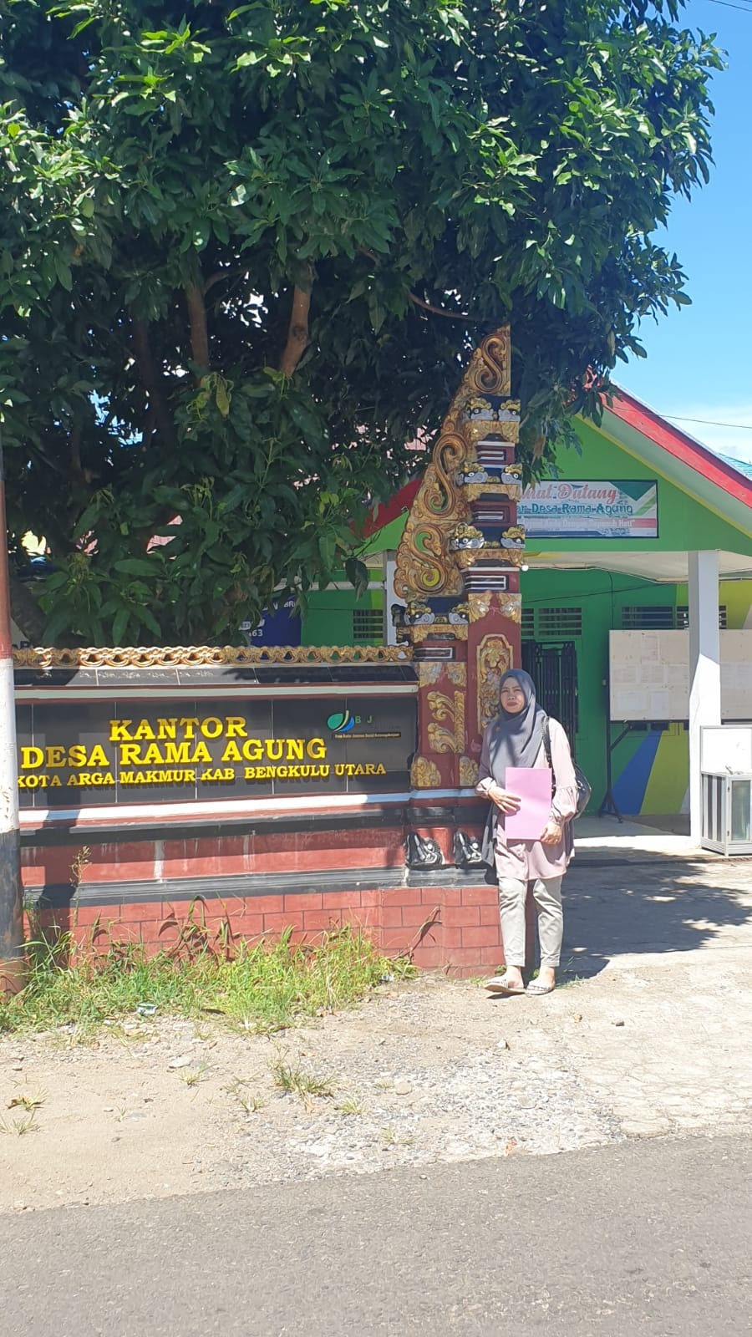
Gambar : Kantor Desa Rama Agung
Di Desa Rama Agungini memili ciri khas tersendiri dalam Keberadaan Rumah ibadah, yang mana terdapat 5 rumah ibadah yaitu masjid yang merupakan Rumah Ibadah dari agama Islam sejumlah 2 buah, Gereja Kristen Protestan yang berjumlah 6 Gereja yang terdiri dari Gereja GEKISIA, HKBP, GKII, GKPS, GMI, & GPDI, dan Gereja Katolik yang berjulmlah 1 buah gereja. Untuk rumah ibadah umat Hindu yakni Pura terdapat 3 rumah ibadah yakni Pura Dharma Yatra, Pura Dalem, dan xx, dan yang terakhir untuk umat hindu yakni Rumah VIbadah Vihara berjumlah
1 Vihara.beberapa Rumah Ibadah di atas letaknya banyak yang berdampingan yang menunjukkan Kehidupan Bermasyarakat yang Harmonis dan juga Rukun.
Kesadaran atas potensi besar tersebut yang menjadi latar belakang masyaraka dan Tokoh setempat untuk memperjuangkan Desa Rama Agung menjadi desa wisata Religi, dengan memiliki status sebagai desa miniature kerukunan umat beragama.
Saat ini di Desa Rama Agung telah terbentuk kelompok sadar wisata yang menghimpun masyarakat yang memiliki kesadaran dan kemauan untuk mengolah dan mengembangkan Desa Rama Agung menjadi desa tujuan wisata. Kelompok sadar wisata tersebut dinamakan “PAPIDA” singkatan dari Pemuda Pemudi Sadar Wisata. Pokdarwis tersebut merupakan kelompok masyarakat yang peduli terhadap kemajuan daerah melalui pariwisata. Dilihat dari topografi dan kontur tanah, Desa Rama Agung kecamatan Argamakmur secara umum berupa Daratan. Desa Rama Agung terdiri dari 3 (Tiga)Dusun dan 11 (Sebelas) RT. Orbitasi dan waktu tempuh dari Desa Ke Kecamatan adalah 2 km2 dengan waktu tempuh 10 menit dan Ke kabupaten 3 km2 dengan waktu tempuh 15 menitPada mulanya hal tersebut berawal dari keinginan umat Islam untuk mendirikan sebuah masjid di kawasan Nusa Dua, kemudian inisiatif tersebut diterima dengan baik oleh Joop Ave yang mengusulkan untuk membangun tempat peribadatan lima agama dalam satu kompleks. Kompleks tempat peribadatan ini dibuat sebagai simbol kerukunan antar umat beragama di Bali.Puja Mandala awalnya dibangun dengan tujuan sebagai fasilitas ibadah bagi wisatawan yang sedang menginap atau berlibur di daerah Nusa Dua, namun seiring berjalannya waktu, kompleks peribadatan ini dijadikan sebagai salah satu tempat kunjungan utama bagi wisatawan di Nusa Dua Kompleks tempat peribadatan ini juga sering disebut sebagai miniature kerukunan umat beragama di Indonesia. Hal tersebut dikarenakan adanya sebuah hubungan yang harmonis serta semangat menjunjung tinggi rasa kebersamaan yang berasal dari diri masyarakat pendukung dibangunnya Puja Mandala. Meskipun proyek ini terlihat berjalan lancar, namun tetap saja terdapat kendala saat pembangunan kompleks akan dilakukan. Syarat yang diberikan adalah terdapat 500 warga sekitar lokasi pembangunan yang mendukung pembangunan kompleks peribadatan ini. Selanjutnya, permasalahan ini disampaikan ke pemerintah pusat dan telah terselesaikan, sehingga pembangunan kompleks peribadatan ini menjadi terlaksana.Berikut nama tempat ibadah yang berlokasi di Puja Mandala dari kelima agama:
- Masjid AL-KAUTSAR
- Profil Masjid Al-Kautsar
Masjid al-kautsar yang dibangun pada tahun 1999, masjid al-Kautsar merupakan katagori masjid umum, masjid al-kautsar beralamat di jlnir. Sukarno no 11Arga Makmur Bengkulu Utara Bengkulu, Masjid Al-Kautsar memiliki luas tanah 400 M2, luas bengunan 1.240 M2 dengan setatus tanah SHM, asjid Al-Kautsar memiliki jumlah Jama’ah >200 orang, jumlah muazin 1 orang.
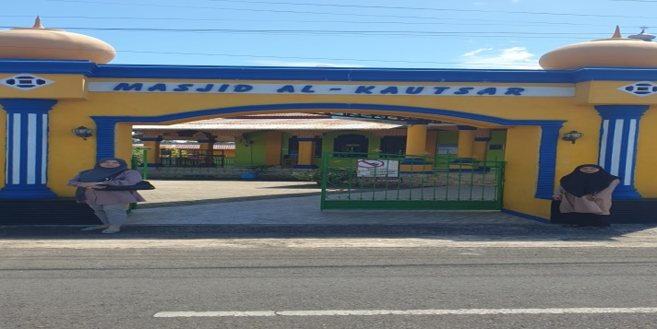
Gambar : Masjid Al Kautsar

2. Gereja Katholik Santoso Thomas
Gereja ini terletak di daerah rama agung Arga Makmur Bengkulu Utara nomor 38611 Gedung gereja katholik ini berada tepat di pinggir jalan jalur 2 rama Agung yang letak Gerejanya sangat stratgis yang perdampingan dengan pura didaerah ini memamg banyak gereja karna l.
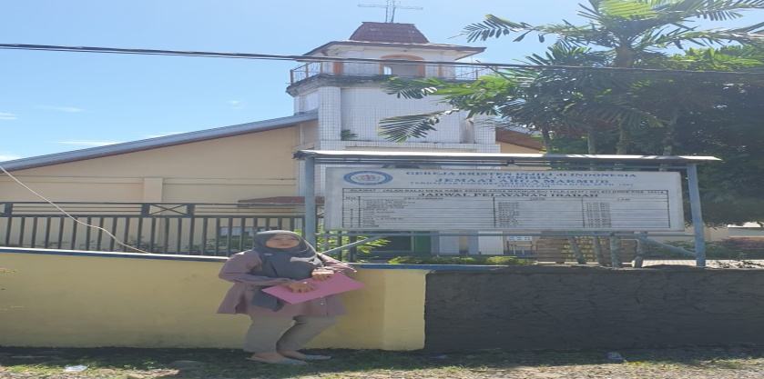

3. Vihara Karunia Phala
Wihara Buddha Guna yang dibangun di kawasan kompleks ini terlihat sangat mewah dan anggun. Terdapat beberapa ornamen dan patung yang menjadi bagian dari wihara ini. Di luar bangunan ini terdapat beberapa patung yang indah yatu patung gajah putih di bagian depan, patung naga putih di bagian samping, serta terdapat patung Buddha.Bangunan tempat ibadah umat Buddha ini didominasi dengan warna emas dan putih. Selain itu, terdapat delapan lingkaran di sekeliling Buddha yang tampaknya melambangkan bahwa jika manusia ingin terlepas dari penderitaan maka harus melalui Jalan Utama Berunsur Delapan Sradha.
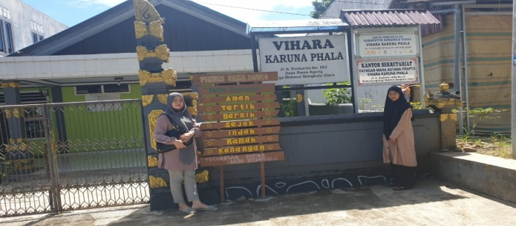
- Pura Dharma Yatra
Pura Jagatnatha yang berlokasi di kompleks Puja Mandala ini juga memiliki bentuk yang sama seperti pura di Bali pada umumnya. Letak Pura Jagatnatha yaitu berada di bagian kanan kompleks. Bangunan ini tersusun dari batu berwarna hitam yang dilengkapi dengan gapura di pintu masuknya. Pura ini dibangun paling akhir daripada keempat tempat peribadatan lainnya. Pura Agung Jagatnatha ini dibangun menghadap ke gunung Agung Bali yang diyakini sebagai tempat dewa bersemayam.

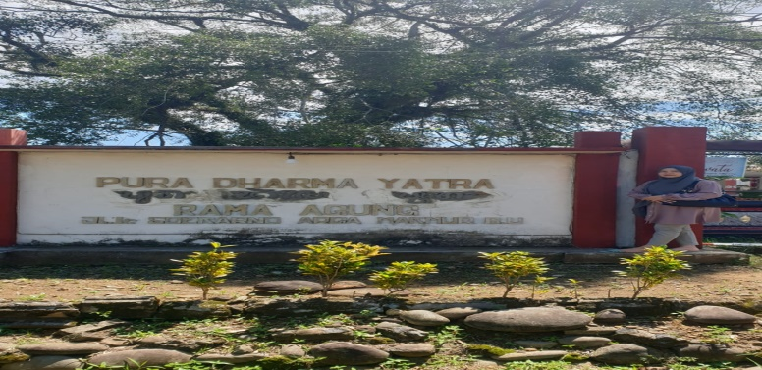
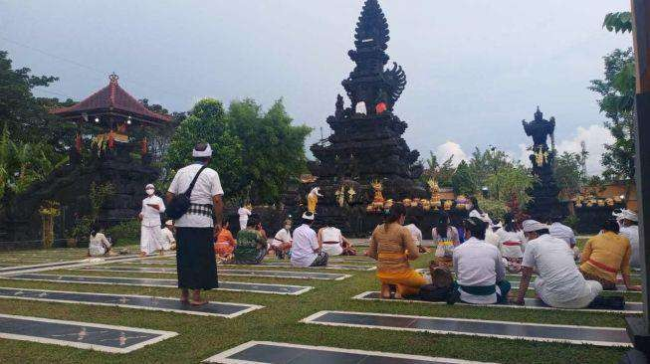
Gambar 5. Umat Hindu gelar upacara tawur kesanga menyambut Nyepi.

Pura menjadi tempat ibadah umat Hindu gun melakulan persembahyangan kepada Hyang Widhi Wasa dan segala prabhawa-Nya serta Atma Sidha Dewata.Nama pura diambil dari kata ‘pur’ yang artinya benteng. Kata tersebut diketahui juga sebagai istilah kahyangan dari kata ‘Hyang’ yang memiliki arti luhur, terhormat dan mulia. Pura memiliki makna sebagai tempat yang dimuliakan serta dihormati untuk mengadakan pemujaan. Seperti tempat ibadah agama lainnya, sebagai tempat ibadah agama Hindu, Pura juga merupakan tempat suci yang memiliki beberapa aturan tertentu bagi yang ingin memasukinya. Agama Hindu merupakan agama dengan sejarah paling panjang di Indonesia. Bali menjadi wilayah dengan penganut Hindu terbanyak, maka dari itu ada banyak pura sebagai tempat ibadah Hindu di Bali.
Pura sebagai tempat suci dan dimuliakan, tentu ada beberapa aturan mengunjungi tempat ibadah Hindu tersebut. Berikut ini aturan saat masuk pura.

1. Suci Secara Fisik
Aturan pertama yang harus diikuti yaitu suci, baik suci secara fisik maupun suci secara psikis. Misalnya, suci secara fisik bagi perempuan yaitu tidak diperbolehkan untuk masuk Pura jika sedang datang bulan atau haid
- Suci Secara Psikis
- Aturan berikutnya yaitu suci secara psikis. Jadi, jika ada keluarga penganut agama Hindu yang keturunannya mendapat musibah kematian, maka tidak diperbolehkan masuk Pura dalam jangka waktu tertentu.
- Wajib Memakai Pakaian Pantas
- Aturan lainnya yang harus dipatuhi yaitu jika ingin masuk Pura wajib memakai pakaian pantas. Umumnya, umat Hindu yang akan masuk Pura mengenakan pakaian adat Hindu Bali.
- Semua peraturan yang sudah disebutkan di atas, biasanya sudah terpasang di bagian depan dekat dengan pintu masuk Pura. Hal tersebut diharapkan siapa saja yang akan masuk Pura membacanya dan mematuhi semua segala aturan agat kesucian Pura tetap terjaga dengan baik.

BAB V
ANALISIS HASIL PENELITIAN

- Pendampingan Desa Rama Agung
Berdasarkan temuan penelitian melalui penelusuan wawancara moresasi di Desa Rama Agung melalui prangkat desa maupun responden yang ada. adalah salah satu desa di Kecamatan Argamakmur yang mempunyai luas wilayah 342 Ha. Jumlah penduduk Desa Rama Agung sebanyak 2.751 Jiwa yang terdiri dari 1.392 laki-laki dan 1.359 perempuan dengan jumlah Kepala Keluarga sebanyak 765 KK. Sedangkan jumlah Keluarga Miskin (Gakin) 324 Kk Berdasarkan Data Pusat Statistik dari jumlah keluarga yang ada di Desa Rama Agung. Batas-batas administratif pemerintahan Desa Rama Agung Kecamatan Argamakmur sebagai berikut :
Sebelah Utara : Desa Karang Anyar II
Sebelah Timur : Kelurahan Gunung Alam/Sido Urip
Sebelah Selatan :Desa Pagar Ruyung/Talang Denau/ Air Merah. Sebelah Barat : Desa Gung Agung

- Kondisi Sumber Daya Alam
Sumber Daya Alam merupakan potensi pembangunan yang perlu didayagunakan seoptimal mungkin untuk kesejahteraan masyarakat terlebih SDA Desa Rama Agung Kabupaten Argamakmur, mulai dari lahan yang terdiri dari lahan pertanian dan Persawahan, Irigasi/Sungai (Air Bersih), Perkebunan dan Lahan Permukiman. Oleh karena itu, dalam pembahasan Sumber Daya Alam lebih ditekankan pada faktor-faktor yang menjadi potensi dalam pengelolaan Sumber Daya Alam.

Tabel 6.1 Kondisi Sumber Daya AlamDesa Rama Agung
NO. | URAIAN SUMBER DAYA ALAM | VOLUME | SATUAN
I | POTENSI ALAM
1 | Lahan Pertanian dan Persawahan | 4 | Ha
2. | Irigasi /Sungai ( Air Besi ) | 2
3. | Lahan Perkebunan | 166 | Ha
4. | Lahan Permukiman |  | Ha
5. | Lahan Rawa | 1 | Ha
6. | Lokasi Kolam | 8x12 | M
II | POTENSI TERNAK
1 | Ternak Babi | 850 | Ekor
2 | Ternak Sapi | 158 | Ekor
3 | Ayam | 1.895 | Ekor
4 | Kambing | 55 | Ekor
5 | Bebek | 50 | Ekor

NO | URAIAN SUMBER DAYA MANUSIA | VOLUME | SATUAN
 | 1. Laki-Laki | 1.392 | Orang
 | 2. Perempuan | 1.359 | Orang
JUMLAH |  | 2.751 | Orang
3. | JUMLAH PENDUDUK BERDASARKAN AGAMA
 | 1. Islam | 924 | Orang
 | 2. Kristen | 866 | Orang
 | 3. Katholik | 147 | Orang
 | 4. Hindu | 764 | Orang
 | 5. Budha | 50 | Orang
JUMLAH |  | 2.751 | Orang
4. | JUMLAH PENDUDUK BERDASARKAN TINGKAT PENDIDIKAN
 | 1. Belum Sekolah | 259 | Orang
 | 2. Tidak Tamat SD Sederajat | 312 | Orang
 | 3. Sekolah Dasar ( SD ) | 402 | Orang
 | 4. Sekolah Lanjut Tingkat Pertama(  SLTP ) | 289 | Orang
 | 5. Sekolah Lanjut Tingkat Atas (  SLTA ) | 942 | Orang
 | 6. Diploma Sederajat | 32 | Orang
 | 7. Akademi/ Diploma III/ S. Muda | 89 | Orang
 | 8. Strata I | 393 | Orang
 | 9. Strata II | 22 | Orang
 | 10. Strata III | 1 | Orang
Jumlah |  | 2.751 | Orang
5. | JUMLAH PENDUDUKBERDASARKAN JENIS PEKERJAAN
 | 1. Belum/Tidak Bekerja | 870 | Orang
 | 2. Mengurus Rumah Tangga | 336 | Orang
 | 3. Pelajar/Mahasiswa | 372 | Orang
 | 4. Pensiunan | 50 | Orang
 | 5. Pegawai Negeri Sipil (PNS) | 227 | Orang
 | 6. Tentara Nasional Indonesia (TNI) | 4 | Orang
 | 7. Kepolisian RI (POLRI) | 30 | Orang
 | 8. Perdagangan | 32 | Orang
 | 9. Petani/Pekebun | 142 | Orang
 | 10. Peternak | 3 | Orang
 | 11. Karyawan Swasta | 118 | Orang
 | 12. Karyawan Bumn | 10 | Orang
 | 13. Karyawan Bumd | 3 | Orang
 | 14. Karyawan Honorer | 82 | Orang
 | 15. Buruh Harian Lepas | 130 | Orang
 | 16. Buruh Tani/Perkebun | 26 | Orang
 | 17. Tukang Kayu | 8 | Orang

NO | URAIAN SUMBER DAYA MANUSIA | VOLUME | SATUAN
 | 18. Pendeta | 9 | Orang
 | 19. Wartawan | 1 | Orang
 | 20. Dosen | 1 | Orang
 | 21. Guru | 20 | Orang
 | 22. Pengacara | 1 | Orang
 | 23. Dokter | 6 | Orang
 | 24. Bidan | 2 | Orang
 | 25. Perawat | 7 | Orang
 | 26. Sopir | 10 | Orang
 | 27. Pedagang | 47 | Orang
 | 28. Perangkat Desa | 9 | Orang
 | 29. Kepala Desa | 1 | Orang
 | 30. Biarawati | 3 | Orang
 | 31. Wiraswasta | 123 | Orang
 | 32. Lainnya | 35 | Orang
Jumlah |  | 2.751 | Orang

Tempat beribadah
N0 | Nama Bangunan | Jumlah
1 | Masjid | 2
2 | Greja | 7
3 | Pura | 2
4 | Vihara | 1

- Hari Besar Macam Agama
- Hari Besar Umat Islam
Setiap umat beragama tentu memiliki hari-hari penting yang diperingati secara rutin pada tanggal-tanggal tertentu. Begitu pula umat muslim yang memiliki hari besar agama Islam yang bermakna mendalam. Dalam satu tahun, terdapat beberapa hari besar agama Islam yang selalu diperingati oleh umatnya. Hari-hari tersebut biasanya menjadi penanda sebuah peristiwa penting dalam sejarah Islam maupun berkaitan dengan ibadah tertentu. Hari besar itu biasanya dihitung berdasarkan kalender Islam atau kalender Hijriyah.
Berikut beberapa hari besar Agama Islam yang wajib diketahui umat muslim agar tidak terlewat merayakannya yaitu :
a. Tahun baru Islam
Tahun baru Islam disebut juga tahun baru Hijriyah. Tahun baru ini jatuh pada tanggal 1 Muharram. Sistem penanggalan ini berdasarkan peredaran bulan. Menurut sejarah, tahun Hijriyah menandai awal hijrahnya Nabi Muhammad SAW dari Makkah ke Madinah. Umat Islam biasa memperingati- nya dengan memperbanyak Ibadah dan membuat acara pengajian di masjid maupun tempat berkumpul lainnya.
- Maulid Nabi Muhammad
Maulid Nabi merupakan hari kelahiran Nabi Muhammad SAW yang jatuh pada 12 Rabiul Awal. Tidak hanya mengenang Rasulullah, umat muslim juga meneladani sifat dan kehidupan Nabi Muhammad. Umat Islam biasanya mengadakan perayaan dan memperbanyak shalawat.Isra Mi’raj Isra Mi'raj merupakan salah satu peristiwa penting dalam Islam karena pada saat itu Allah menurunkan perintah salat lima waktu kepada umat -Nya. Momen istimewa itu diperingati setiap 27 Rajab. Isra berarti perjalanan Nabi Muhammad saw dari Masjid al-Haram ke Masjid al-Aqsa, sedangkan Mi’ra j adalah perjalanan beliau dari Masjid al-Aqsa ke Sidrah al-Muntaha, yakni tempat di langit yang bersifat ghaib, tidak mungkin dijangkau oleh panca indera manusia, bahkan tidak dapat dijangkau oleh akal pikiran.

- Idul Fitri
Idul Fitri merupakan hari raya umat Islam yang paling dikenal karena banyak ibadah dan tradisi yang mengiringinya. Umat Islam merayakan Idul Fitri setiap tanggal 1 Syawal setelah sebulan penuh puasa Ramadhan. Idul Fitri sendiri bermakna kembali Fitrah atau kembali suci karena pada hari itu Allah telah mengampuni dosa-dosa hamba-Nya. Di Indonesia, banyak tradisi saat Idul Fitri seperti mudik, saling bermaafan, hingga memasak makanan spesial di hari raya. Itulah mengapa Idul Fitri begitu berkesan.
Selain Idul Fitri, ada juga Hari Raya Idul Adha yang jatuh pada tanggal 9 Dzulhijjah. Hari raya ini juga tidak kalah penting, karena pada bulan Dzulhijjah banyak kegiatan penting yang dilakukan umat Islam, yakni berhaji dan berqurban. Idul Adha disebut juga hari raya kurban, yakni penyembelihan hewan kurban bagi yang mampu kemudian dagingnya diberikan kepada orang- orang yang berhak. Idul Adha disebut juga lebaran haji karena pada bulan Dzulhijjah umat Islam menjalankan rukun Islam kelima, yakni berhaji. Pada tanggal 9 Dzulhijjah, umat Islam menjalankan wukuf di Padang Arafah yang menjadi salah puncak ibadah haji.
- Hari Raya Umat Budha
Dalam ajaran Budha terdapat dua kegiatan yakni Pesamuhan dan Perayaan Waisak. Pesamuhan sering diartikan sebagai pertemuan. Perayaan Waisak adalah Waisak atau Waisaka merupakan hari raya agama Buddha. Hari Waisak juga dikenal dengan nama Visakah Puja atau Buddha Purnima di India, Saga Dawa di Tibet, Vesak di Malaysia, dan Singapura, Visakha Bucha di Thailand, dan Vesak di Sri Lanka. Nama ini diambil dari bahasa Pali "Wesakha", yang pada gilirannya juga terkait dengan "Waishakha" dari bahasa Sanskerta. Di beberapa tempat disebut juga sebagai "Hari Buddha".
Hari Waisak dirayakan dalam bulan Mei pada waktu terang bulan (purnama sidhi) untuk memperingati 3 (tiga) peristiwa penting, yaitu:
1. Lahirnya Pangeran Siddharta di Taman Lumbini pada tahun 623 S.M.,
2. Pangeran Siddharta mencapai Penerangan Agung dan menjadi Buddha di
Buddha-Gaya (Bodh Gaya) pada usia 35 tahun pada tahun 588 S.M.
3. Buddha Gautama parinibbana (wafat) di Kusinara pada usia 80 tahun pada tahun
543 S.M.
- Hari Raya Kristen
Hari Raya Natal, Hari Raya Paskah (Kebangkitan Isa Almasih), Jum’at Agung
- Hari Raya Kristen Katolik
Hari Raya Natal, Hari Raya Paskah (Kebangkitan Isa Almasih), Sembah Bakti Pada Sakramen Maha Kudus Cultural Attractionpada daya tarik utama pendukungnya terlihat pada :
1. Ulang Tahun Pura (Piodalan/Karya)
2. Sekolah Pasraman (Pendidikan Khusus Hindu)
3. Sekolah Minggu Budha
Sekolah minggu Buddha (SMB) merupakan pelengkap atau bagian dari atau bagian dari pendidikan keagamaan pada satuan pendidikan non formal yang diselenggarakan setiap hari minggu. Pendidikan non formal sekolah minggu Buddha dimanfaatkan sebagai sarana pendidikan keagamaan Buddha layaknya pendidikan agama yang diberikan pada sekolah formal.
Keberadaan sekolah minggu Buddha dapat menfasilitasi peserta didik sekolah formal yang tidak mendapatkan pelayanan pendidikan agama Buddha dan budi pekerti di sekolah formal. Saling ketergantungan antara pendidikan formal dan nonformal semakin nyata, dimana Vihara-Vihara membutuhkan pendidikan anak di sekolah dengan di lingkungan rumah. Kegiatan sekolah minggu Buddha meliputi pembelajaran kitab suci, Dhamapada, menyanyi lagu Buddhis serta kegiatan bermain dan belajar bersama.
1. Sekolah Minggu Kristen
2. Sekolah Minggu Katholik
Bina Iman Anak (BIA St Thomas Argamakmur) merupakan sekolah informal yang mengajarkan tentang iman, sosial kemasyarakatan kepada anak, dan kreatifitas anak. Bina Iman Anak dibina oleh kakak-kakak pendamping. Adapaun yang terlibat dalam Bina Iman Anak adalah para Romo, guru sekolah dan WKRI (Wanita Katholik Republik Indonesia), serta didukung oleh pengurus stasi serta Romo pendamping, dilaksanakan setiap hari minggu, dilaksanakan diaula gereja dan kadang outdoor. Selama pandemi untuk bina iman dilaksanakan secara virtual. Ini bekerja sama antara pendamping Bina Iman Anak dan orang tua didukung oleh
Stasi.
Untuk Bina Iman Anak secara virtual kami Bina Iman Anak Stasi St Thomas bekerja sama dengan Bina Iman Anak dari Paroki St Agustinus Purbalingga Jawa Tengah. Disini anak-anak terlibat dari beberapa Paroki dari Lampung, Bali, Kalimantan dan daerah sekitaran Purbalingga. Tujuan dilaksanakannya adalah untuk mengembangkan kreatifitas anak dan melibatkan orang tua serta pendamping dalam mendidik anak-anak, tidak hanya dalam bentuk mewarnai tapi juga berdoa, bernyanyi dan baca kitab suci, anak-anak juga dilatih untuk berani mengekspresikan diri serta menggali talenta mereka dan juga bersosialisasi dan saling mengenal.
Tujuan akhir dari Bina Iman Anak ini adalah iman anak tidak hanya tanggung jawab sekolah, pendamping, Romo tetapi juga orang tua dan semua pihak untuk saling bekerja sama dan jadi tanggung jawab semua pihak untuk menguatkan iman anak-anak agar tidak mudah terpengaruh dengan hal-hal yang tidak baik.
- Specialtypesofattraction
Aksi initidakberhubungandengankeduakategoridiatas, tetapi merupakan atraksi buatan, yaituadanyacampurtanganmanusiadalampengembangannya. Daya tarik utama terdiri dari :
Rumah Ibadahyang terdapat di desa Rama Agung adalah : Pure Dharma Yatra, Vihara Karuna Phala, Masjid Al-Kautsar, Gereja Katholik Santo Thomas, Gereja Kristen Injili di Indonesia (Gekisia). Untuk tempat Pemakaman, warga desa Rama Agung memiliki area pemakaman bersama yang terdiri dari Pure Dalem, Krematorium, Pemakaman Umat Katolik, Pemakaman Umat Kristen Protestan, Pemakaman Umat Islam dan Pemakaman Umat Budha.
Untuk masuk ke desa Rama Agung terdapat Tugu Kerukunan Umat Beragama yang menggambarkan bagaimana kerukunan umat beragama ada di desa tersebut. Dalam pengembangan seninya desa Rama Agung memiliki kegiatan yang dinamakan dengan Rama Agung Festival yang berisikan kegiatan Pentas Seni Genjek, Tor Tor, Pawai Ogoh Ogoh.
Dalam mendukung daya tarik wisatawan datang ke desa Rama Agung terdapat Serati Banten Rama Agung yakni Pembuat Sarana Upacara, Background Mural Kerukunan umat Beragama, dan Space foto boot perayaan keagamaan.
C. AKSESIBILITAS
Aksesibilitas merupakan kemudahan untuk mencapai suatu tujuan, yang menyangkut kenyamanan, keamanan, dan waktu tempuh. Hal ini menjadi penting diperhatikan karena semakin tinggi aksesibilitas semakin mudah untuk dijangkau dan semakin tinggi-tingkat kenyamanan wisatawan untuk datang berkunjung.
Cara pencapaian menuju desa Rama Agung terlihat pada jarak dari titik nol gedung daerah Propinsi Bengkulu Jl. Indracahaya Bengkulu 57 km. Jika Menggunakan kendaraan roda 4 dapat ditempuh selama 1,45 Jam, dengan kecepatan
60 Km/ jam. Dalam pengembangan desanya, Desa Rama Agung memiliki pusat pelayanan terdekat yaitu :
1. Hotel Bundaran di Jl. Sudirman Kapasitas 20 kamar Jarak dari Desa Rama Agung
1,5 Km, 5 Menit perjalanan;
2. Losmen Amiah di Jl. Moh. Yamin Kapasitas 7 Kamar Jarak dari Desa Rama Agung 1 km, 5 Menit Perjalanan;
3. Hotel Raflesia di Jl. Husni Tamrin Desa Karang Anyar II Kapasitas 24 kamar.
Jarak 2 Km, 5 Menit Perjalanan;
4. Hotel Raflesia II di Jl. Dr. AK. Gani Desa Karang Anyar I Kapasitas 15 Kamar, Jarak 1,5 Km, 5 Menit Perjalanan;
5. Hotel Mutiara di Simpang Dwi Guna Argamakmur Kapasitas 15 Kamar, Jarak 1
Km, 5 Menit Perjalanan.
Kualitas jalan menuju Desa Rama Agung sangat baik, begitu juga kualitas jalan di dalam desa yang kondisi jalannya terdiri dari Rabat Beton, hotmik dan laven. Untuk menuju desa Rama Agung tersedia transfortasi jalur darat antar kota dalam propinsi, sedangkan transfortasi dalam desa yaitu becak motor (bentor).
Waktu tempuh menuju desa Rama Agung dari pusat Kota Bengkulu lebih kurang 1 jam 45 menit, dari pusat kota Argamakmur lebih kurang 5 sampai 10 menit dan dari satu destinasi ke destinasi lainnya waktunya 5 sampai 10 menit. Menuju desa Rama Agung dan lokasi destinasinya tersedia rambu-rambu petunjuk. Untuk lebih memudahkan bagi wisatawan menuju desa Rama Agung tersedia Biro Perjalanan Wisata yang bernama Biro Jasa Tour n Travel PT. Bintang Karya Sukses (BKS) Tour Services Bengkulu Utara. Jl. M. Hatta No. 31 RT. 8 Desa Rama Agung Kec. Kota Arga Makmur Bengkulu Utara (WA/HP: 0852 7319 9646 Email: putujuitama1980@gmail.com ig: joewirata fb: putu juitama wirata).
Dalam pengelolaan objekwisata yang ada di desa Rama Agung termasuk dalam sistem sentralisasi. Terlihat adanya tanggung jawab keseluruhan aspek pengelola pada satu pihak memiliki kelebihan dan kekurangan masing-masing. Kelebihan pertama yang dimiliki Pengelola Rama Agung adalah koordinasi yang mudah. Kelebihan keduaya itu adanya kepemimpinan yang kuat. Kepemimpinan yang dimaksud kepemimpinan Kepala Desa yang sangat berpengaruh dalam setiap kebijakan yang ada dalam pengelolaan objek wisata. Hal ini menjadi positif karena masyarakat menaruh kepercayaan yang tinggi akan pemimpin desa mereka untuk memajukan desa. Kelebihan ketiga yang dimiliki oleh Pengelola desa Rama Agung ini adalah pembagian tugas yang jelas. Kejelasan pembagian tugas ini dimaksudkan adalah terjadi kejelasan perbedaan tugas pimpinan, staf dan pelaksana. Sehingga tidak terjadi tumpang tindih pengerjaan tugas yang dilakukan oleh pengelola objek wisata.

D. AMENITAS
Sarana dan prasarana yang dimiliki oleh desa Rama Agung sebagai berikut :
1. Warung makan ada 6 tempat yaitu :
a. Rama Agung Resto, alamat di Jl. Ir. Soekarno RT. 2 Desa Rama Agung b. Café Ligoen Alamat Jl. M. Hatta RT. 8 Desa Rama Agung
c. Warung Makan Surabaya Jl. Ir. Soekarno RT. 5 Rama Agung d. Warung Makan Khas Batak Jl. TPA RT. 1 Desa Rama Agung
e. Warung Lotek Sri Purana Jl. Ade Irma Suryani RT. 6 Rama Agung f. Warung Makan Asy Shifa Jl. Ir Soekarno RT. 3 Rama Agung
2. Setiap rumah ibadah memiliki kamar mandi dan WC nya, adapun datanya adalah :
a. Pure Dharma Yatra 4 unit
b. Gereja Santo Thomas Katholik 4 unit
c. Gereja Kristen Injili di Indonesia (Gekisia) 4 Unit d. Masjid Al Kautsar 2 Unit
e. Vihara Karuna Phala 2 Unit f. Pemakaman Bersama 2 unit
3. Setiap rumah ibadah memiliki sumber air bersih dengan berlangganan PDAM
4. Seluruh destinasi Wisata Desa Rama Agung sudah memiliki jaringan listrik
5. Setiap rumah ibadah dan destinasi memiliki tempat parkir, adapun datanya yaitu :
a. Tempat Parkir tersedia di masing-masing rumah Ibadah b. Tempat parkir Pure Dharma Yatra Luas Area 50 x 30 m
c. Tempat Parkir Gereja Santo Thomas Luas Area 50 x 25 m
d. Tempat Parkir Kristen Injili di Indonesia (Gekisia) Luas Area 50 x 50 m e. Tempat Parkir Masjid Al-Kautsar Luas Area 5 x 45 m
f. Tempat Parkir Pemakaman Bersama Luas Area 4 x 100 m
6. Setiap rumah ibadah dan destinasi memiliki tempat sampah, datanya yaitu:
a. Tempat Sampah di Pure Dharma Yatra 1 paket
b. Tempat Sampah di Gereja Santa Thomas 1 paket
c. Tempat Sampah di Kristen Injili di Indonesia (Gekisia) 1 paket d. Tempat Sampah di Masjid Al-Kautsar 1 paket
e. Tempat Sampah di Pemakaman Bersama 1 paket
7. Toko cinderamata yang ada di desa Rama Agung yaitu :
a. Butik Bali Made alamat Jl. Ade Irma Suryani RT. 6 Rama Agung (WA/HP:
0852 6715 130, Made Sunardi)
b. Butik Kinandari Kebaya Bali, Alamat Jl. M. Hatta RT. 8 Rama Agung
(WA/HP: 0853 6639 0635 Nyoman Ayu Budi Yanti)
c. Teratai Aesthetic di Jl. Ir Soekarno No. 91 RT. 3 Rama Agung (WA/HP:
0811 7300 877, Niluh Meta Indrayani)
8. Desa Rama Agung dilengkapi dengan sarana wifi dan seluruh wilayah sudah termasuk dalam jangkauan jaringan telekomunikasi (telepon dan internet)
9. Untuk fasilitas bank dan money changer sebagai berikut :
a. ATM (di Depan Rumah Sakit Charitas,di Jl. Ir Soekarno)
b. ATM Centre Bank BRI Cab. Bengkulu Utara di Jl. Sudirman, 10 Menit dari
Desa Rama Agung)
c. BRI Link Teratai Aesthetic di Jl. Ir Soekarno No. 91 RT. 3 Rama Agung d. BRI Link KOGA 63 BumDes Rama Agung RT. 6
e. BRI Link Yabes di Jl. M. Hatta RT. 7 Rama Agung f. BRI Link Sonta di Jl. Rambutan RT. 3 Rama Agung
g. Mandiri Link Warung Suka Cita di Jl. Ir. Soekarno RT. 2 Rama Agung h. Kantor Pos Rama Agung di Jl. M. Hatta RT 10 Rama Agung
10. Di desa Rama Agung terdapat kantor pos yang berada di Jl. M. Hatta depan
Gerbang Utama desa.
11. Desa Rama Agung memiliki tempat panggung hiburan yang terdapat di Bale
Banjar Pure Dharma Yatra Rama Agung.
12. Fasilitas pendukung yang dimiliki oleh desa Rama Agung adalah sebagai berikut a. Car wash Delima di Jl. Soekarno RT. 1 Rama Agung
b. Car wash PM di Jl. Soekarno RT. 6 Rama Agung
c. Mini Market Al Imran Jl. Ir. Soekarno RT. 7 Rama Agung d. Intan Cell di Jl. M. Hatta RT. 10 Rama Agung
e. Putue Cell di Jl. Ir. Soekarno RT. 2 Rama Agung f. Gastropoda di Jl. M. Hatta RT. 10 Rama Agung
g. Bengkel Motor Kenzie di Jl. M. Hatta RT. 8 Rama Agung
h. Sarana Motor Jl. Ir Soekarno RT. 1 Rama Agung
i. Tampal Ban Komplong Boy Jl. Ir. Soekarno RT. 2
Besarnya jumlah wisatawan yang pernah berkunjung di desa Rama Agung semenjak menjadi desa percontohan desa kerukunan umat beragama dan budaya datang dari berbagai wilayah yang ada di propinsi Bengkulu, maupun dari luar propinsi Bengkulu seperti Jambi, Padang. Untuk instansi yang pernah berkunjung ke desa Rama Agung dari Kementerian dalam Negeri. Untuk stakeholder yang berperan dalam pengembangan desa wisata Rama Agung ini terdiri dari Pemda, Pemcam, Kemenag Provinsi dan Kabupaten, Kesbangpol, FKUB, Tim Peneliti IAIN Bengkulu, Tokoh Agama, Tokoh Adat.
Dalam pengembangan Wisata desa Rama Agung memiliki kelembagaan dan sumber daya manusia dalam bidang pariwisata yaitu : Pokdarwis Papida Berdasarkan SK Kepala Desa Nomor 11 tahun 2018

- Penutup
Gambaran dari Profil Desa Rama Agung ini dapat memberikan kilasan mengenai perkembangan kependudukan dan potensi di Desa Rama Agung, Kecamatan Kota Arga Makmur, Kabupaten Bengkulu Utara Provinsi Bengkulu. Dengan gambaran tersebut memberi rekomendasi untuk menyusun kebijakan daerah, penelitian, sebagai dasar bagi Pemerintah Daerah dalam upaya peningkatan kesejahteraan rakyat. Harapan dari tulisan ini nantinya dapat digunakan oleh instansi pemerintah/swasta maupun pihak lain yang membutuhkan untuk mengetahui kondisi tentang kependudukan. Kami berharap buku ini dapat diperbaharui setiap tahunnya agar diketahui kondisi kedepannya. Kami menyadari bahwa buku Profil Desa Rama Agung, Kecamatan Kota Arga Makmur, Kabupaten Bengkulu Utara Provinsi Bengkulu ini masih jauh dari sempurna, sehingga kritik dan saran sangat kami butuhkan untuk perbaikan buku Profil ini di masa yang akan dalam ini banyak sekali dijumpai warga bersuku Bali di desa ini. Waktu demi waktu pun berganti Desa Rama Agung saat ini oleh terdiri dari berbagai macam Suku dan Agama yang mana menjadi keunikan tersendiri dalam berkehidupan berbangsa dan bernegara.
Desa Rama Agung dalam pengembangan desanya ada 4 destinasi yang dijadikan tempat wisata yaitu :
1. Lembah Talang Begenda
2. Pemakaman Bersama Kerukunan Umat Beragama
3. Tugu Kerukunan Umat Beragama
4. Rumah Ibadah Panca Bhineka
Dalam pengembangan objek wisatanya yang menjadi fokus utama Pemerintah Desa Rama Agung terdapat tiga komponen penting yang perlu diperhatikan dalam pengembangan pariwisatanya, yaitu aktraksi, aksesibilitas dan amenitas. Ketiga komponen tersebut harus berkesinambungan sehingga objek wisata dapat memiliki daya saing yang tinggi. Misalnya Agama Hindu setidaknya memiliki 6 hari raya
yakni hari raya Nyepi, Galungan, Kuningan, Saraswati, Siwaratri, Pagerwesi. Dalam ritual keagamaan agama hindu juga ada proses pernikahan umat Hindu dan Krematorium (Kremasi).
Pernikahan umat Hindu menurut pandangan Agama Hindu bahwa perkawinan itu adalah yajña (kewajiban suci), karena dengan perkawinan diharapkan akan melahirkan anak suputra. Dengan demikian perkawinan itu merupakan kodrat manusia atau suatu kewajiban yang harus dijalani oleh manusia dalam hidupnya.
Kremasi atau pengabuan adalah praktik menghilangan jenazah manusia setelah meninggal dengan cara membakarnya. Biasanya hal ini dilakukan di sebuah krematorium/pancaka atau biasa juga di sebuah makam di Bali yang disebut setra atau pasetran.
Apabila dilakukan di sebuah pancaka, biasanya jenazah ditaruh di sebuah peti kayu dan dibakar pada suhu 760 – 1150°C. Abu pembakaran kira-kira beratnya sekitar 5% berat jenazah.
DOKUMENTASI | KETERANGAN
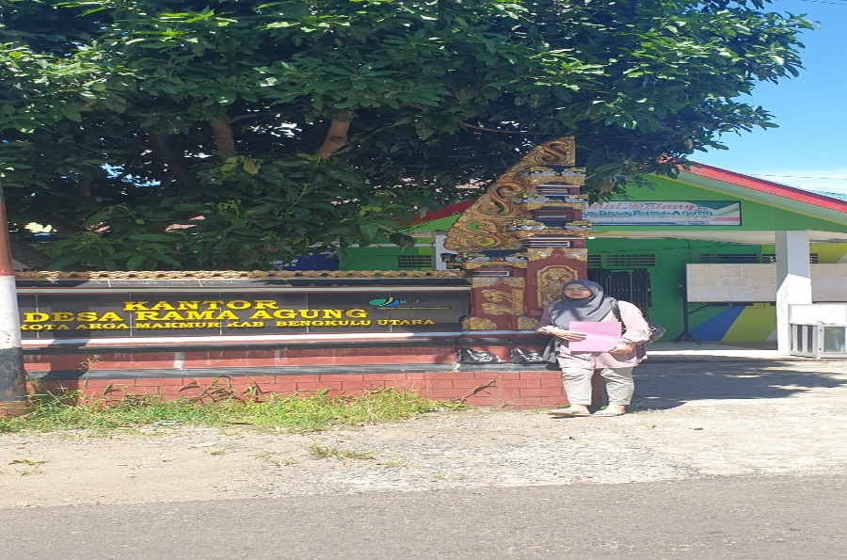 | Kantor Desa Rama Agung
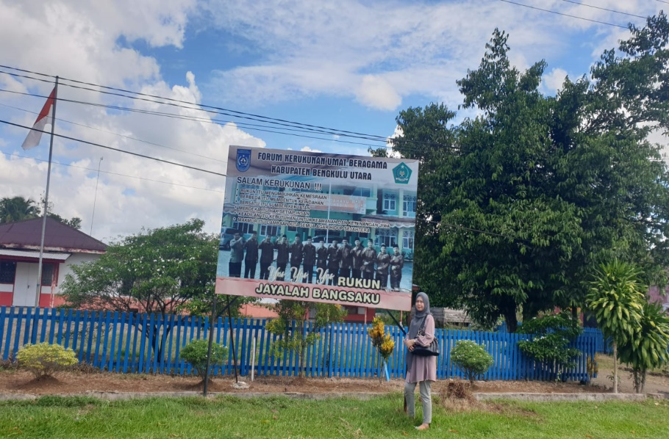 | Foto Moderesasi  Desa Rama  Agung
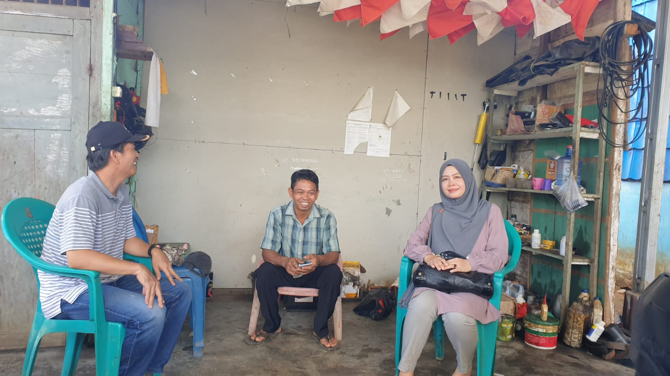 | Wawancara dengan kadus RT.06 Desa Rama Agung
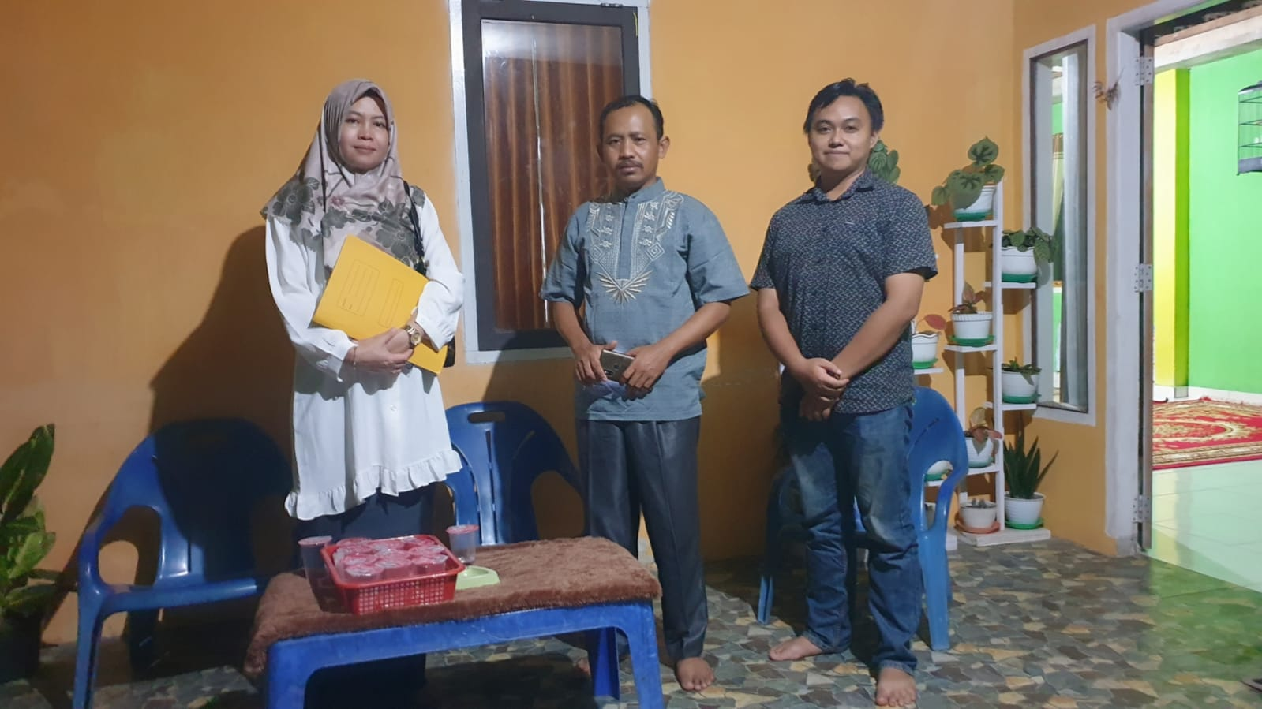

DOKUMENTASI PEMANFAATAN WISATA | KETERANGAN
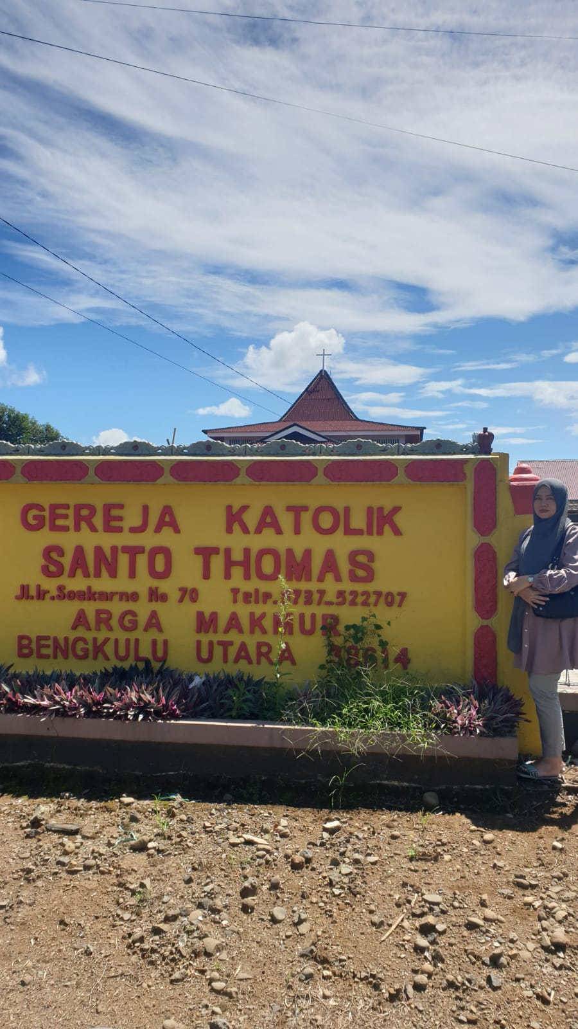 | Gereja Thomas Desa  Rama Agung  Jl. Balai Desa, RT  03
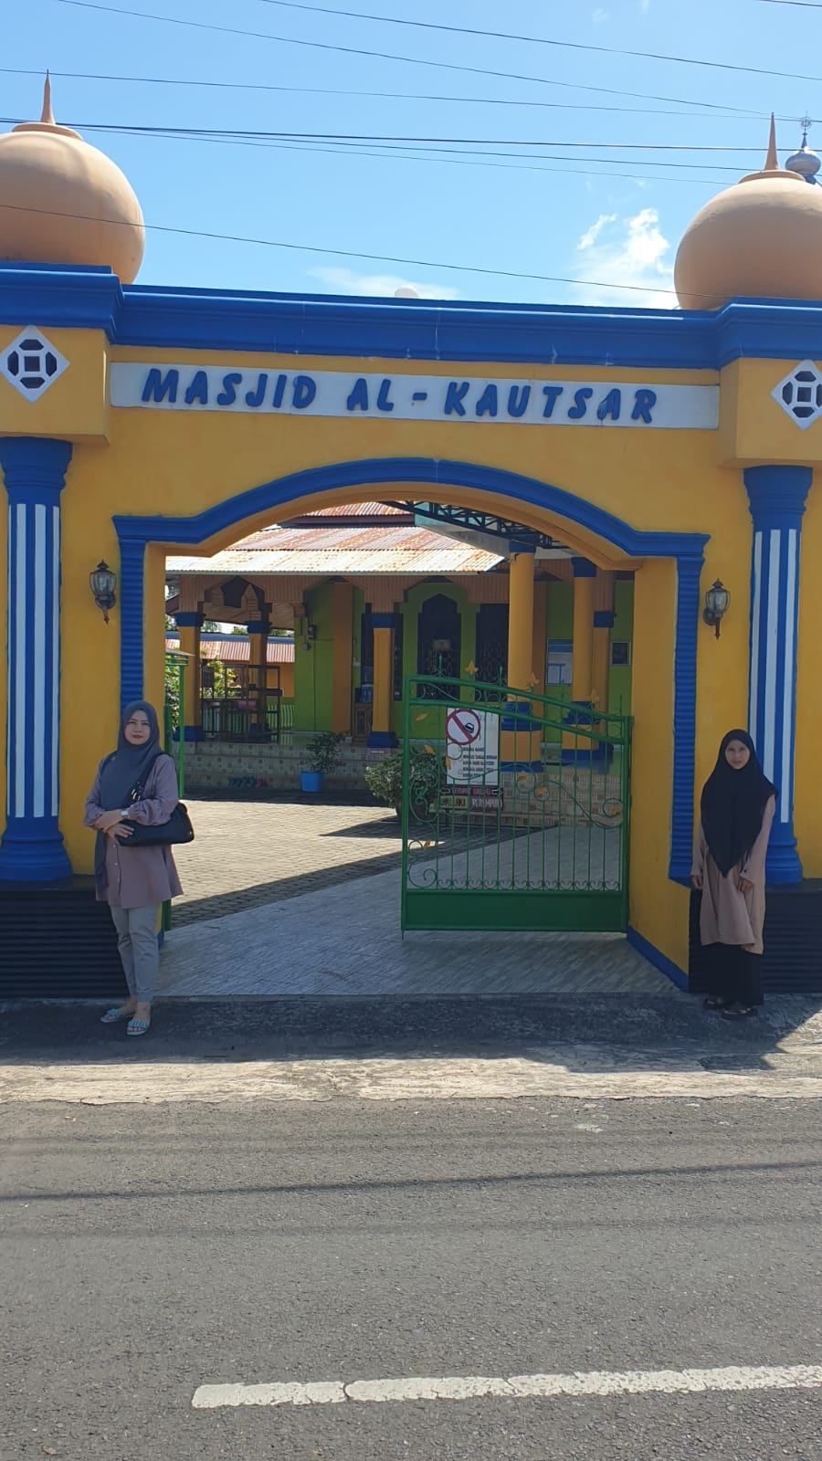 | Masjis Al- Kautsar Desa Rama Agung

DOKUMENTASI TEMPAT BERIBADAH | KETERANGAN
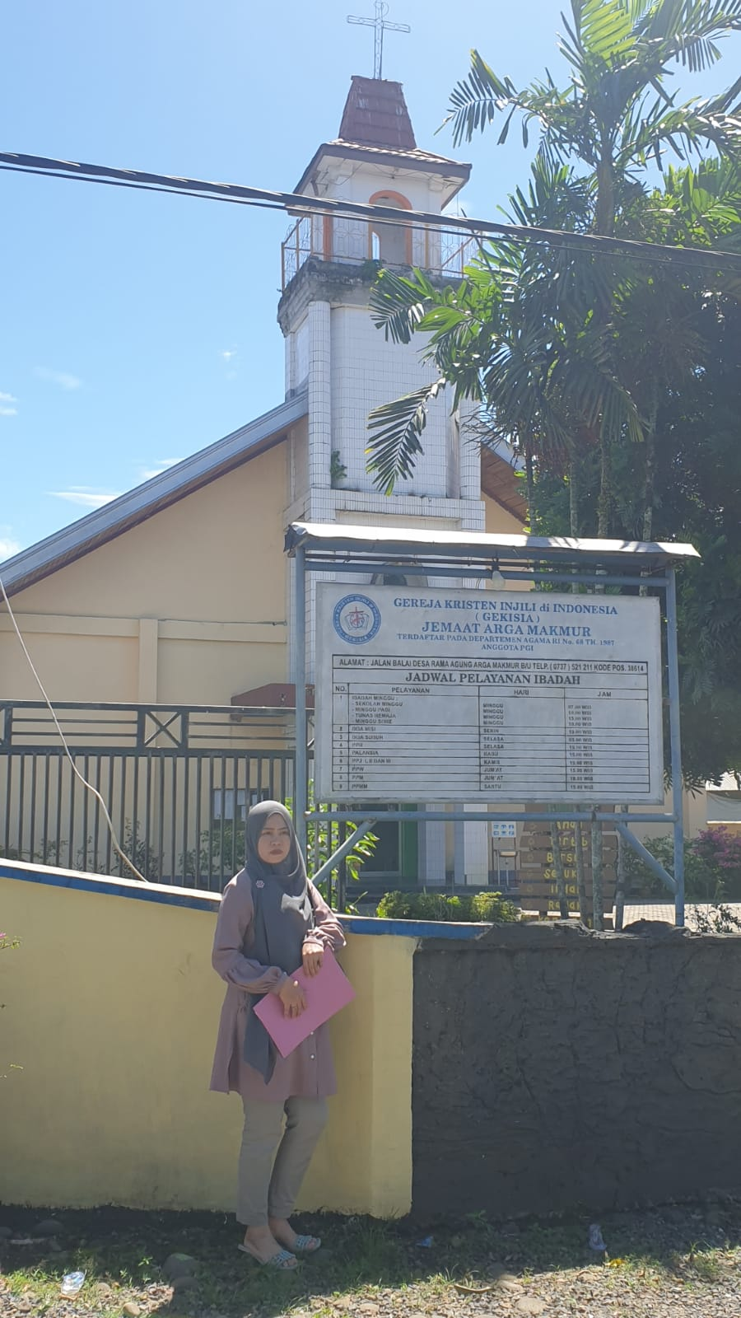 | Gereja Desa  Rama Agung
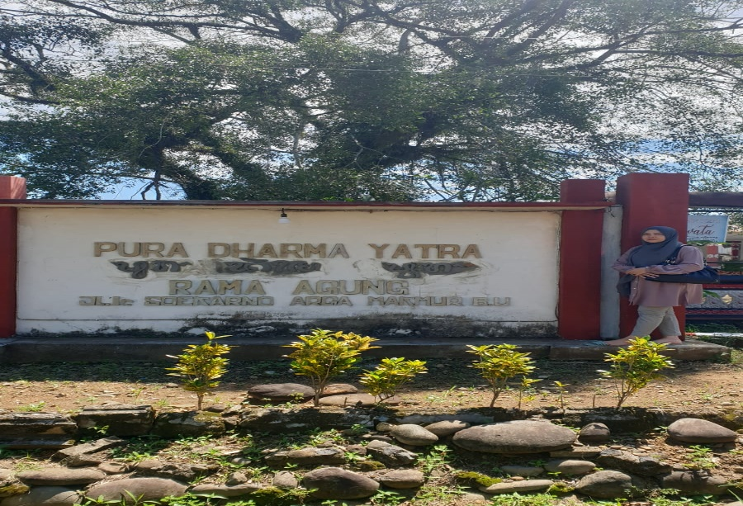 | Pura Dharma Yatra Desa Rama Agung
Gereja katolik Desa
Rama Agun

DOKUMENTASI TEMPAT BERIBADAH | KETERANGAN
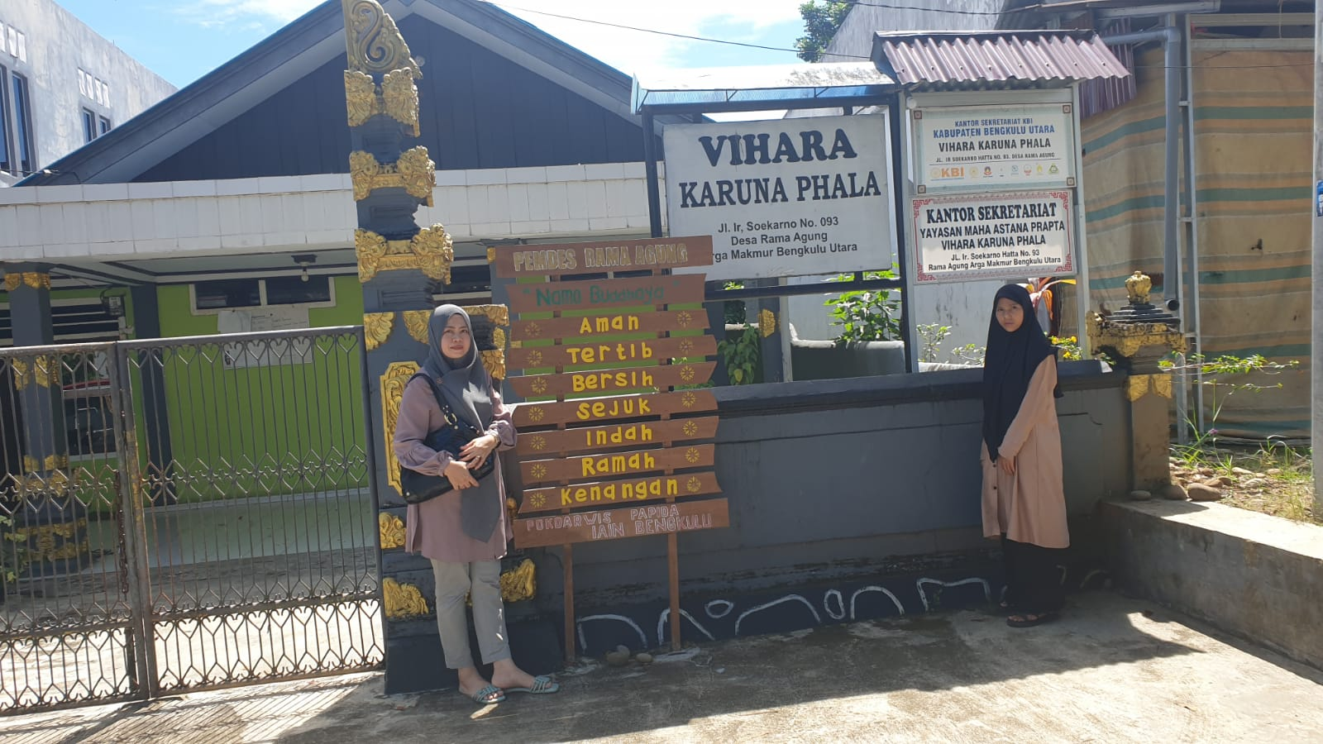 | Vihara Desa  Rama Agung
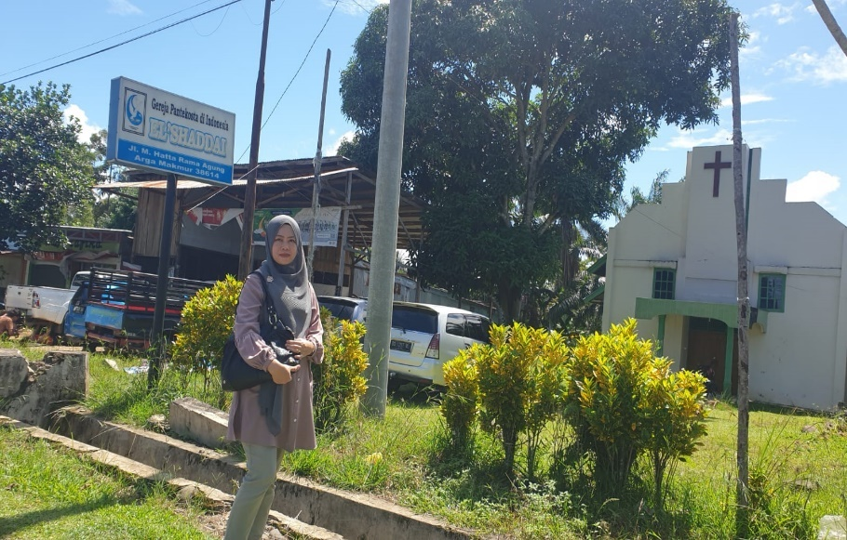

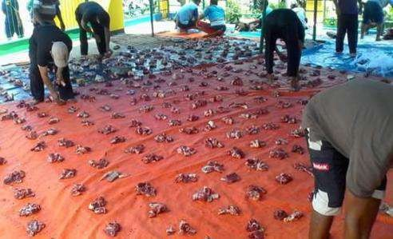
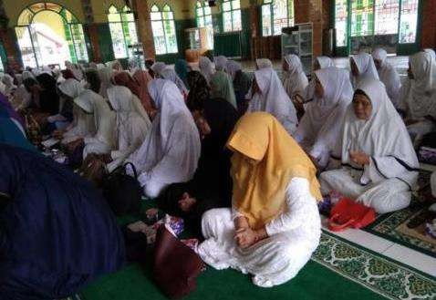
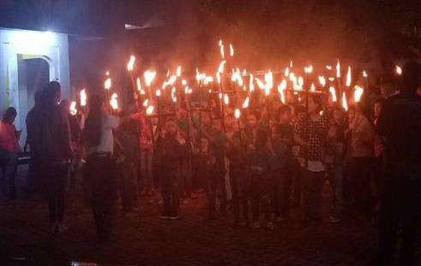
PELESTARIAN BUDAYA | KETERANGAN
Hari Besar Umat
Islam Nuzul Qur’an
Hari Besar Umat
Islam Maulid Nabi
Hari Raya Kristen
Protestan Paskah Anak sekolah minggu melakukan pawai obor utuk memperingati kebangkitan Yesus

PELESTARIAN BUDAYA | KETERANGAN
Sekolah Minggu
Kristen katolik

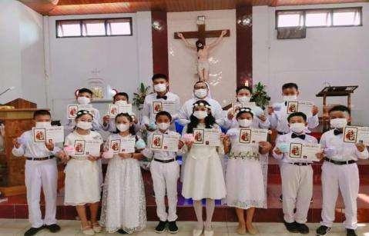
14) Upaya pelestarian lingkungan Rama Agung sebagai Desa Wisata
Upaya pelestarian lingkungan | Keterangan
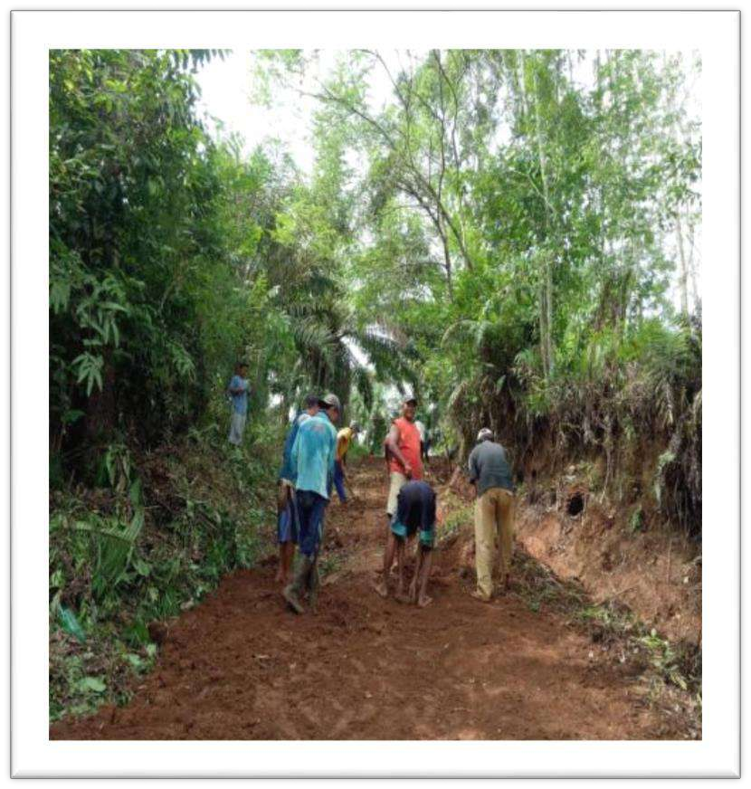 | KEGIATAN GOTONG ROYONG

Upaya pelestarian lingkungan | Keterangan
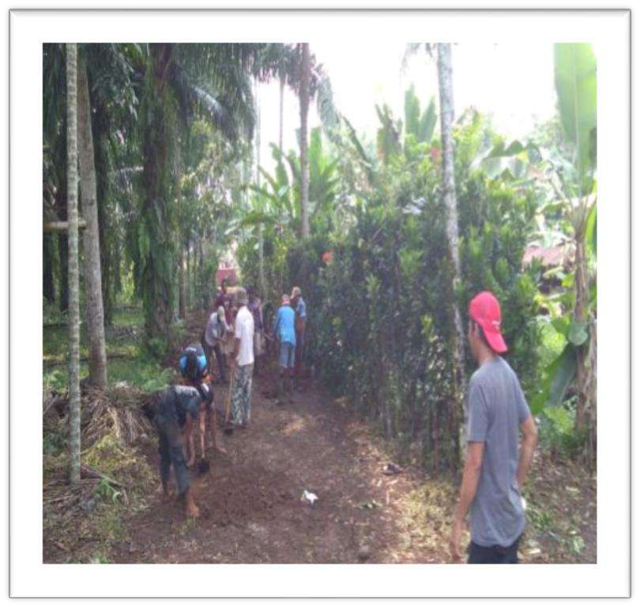 | KEGIATAN GOTONG ROYONG
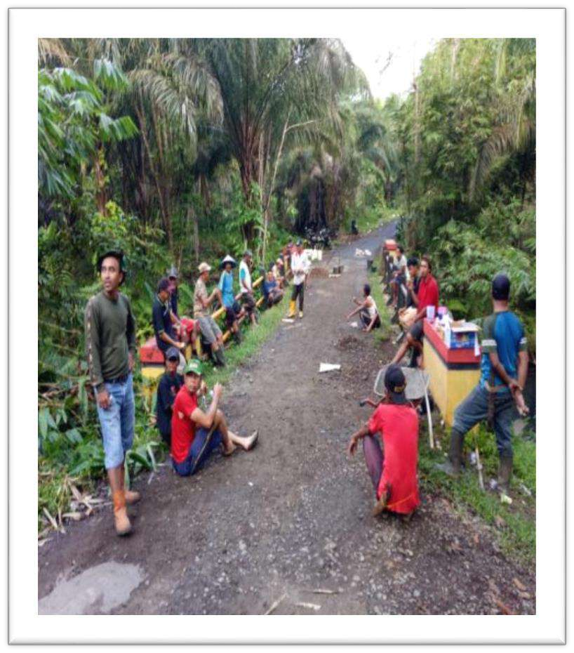 | KEGIATAN GOTONG ROYONG DI JALAN MENUJU  LEMBAH TALANG BAGENDA

Upaya pelestarian lingkungan | Keterangan
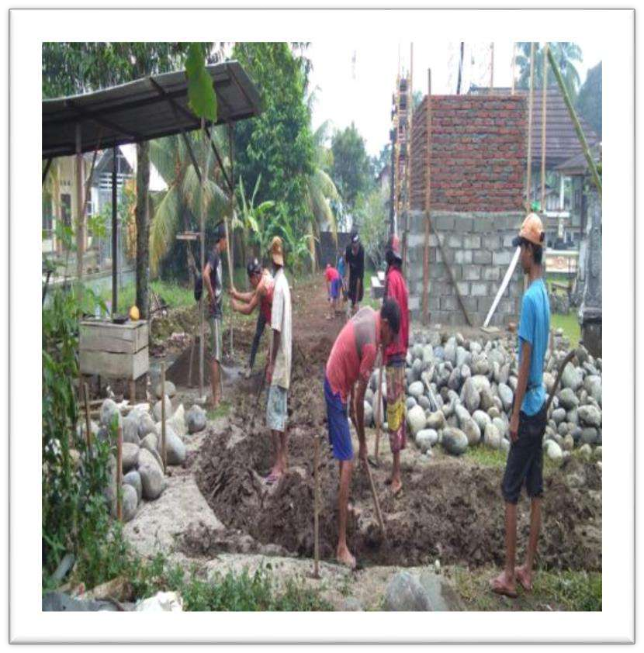 | KEGIATAN GOTONG  ROYONG DI PURA  DHARMA YATRA
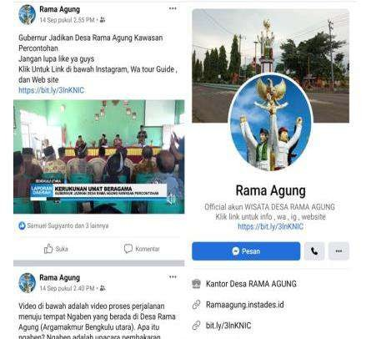
15) Pemanfaatan teknologi informasi untuk promosi Rama Agung sebagai Desa
Wisata

Teknologi Informasi | Keterangan
 | Facebook Rama
 | Agung
 | https://www.facebo
 | ok.com/profile.php
 | ?id=100072893073
 | 880

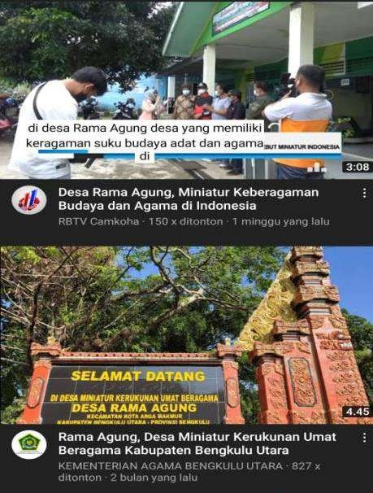
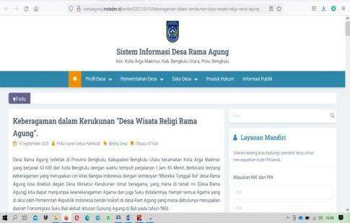
Rama Agung
dalam Media Informasi (Youtobe) https://youtu.be/Pq aRoXOzEgU
Website Resmi
Desa Rama Agung
http://ramaagung.in
stades.id/artikel/20
21/9/13/keberagam
an-dalam- kerukunan-desa- wisata-religi-rama- agung

Website Resmi
Desa Rama Agung http://ramaagung.in stades.id/artikel/20
21/9/13/keberagam
an-dalam- kerukunan-desa- wisata-religi-rama- agung
Website Resmi
Desa Rama Agung http://ramaagung.in stades.id/artikel/20
21/9/13/keberagam
an-dalam- kerukunan-desa- wisata-religi-rama- agung
Instagram Desa
Rama Agung https://www.instagr am.com/desaramaa gung/

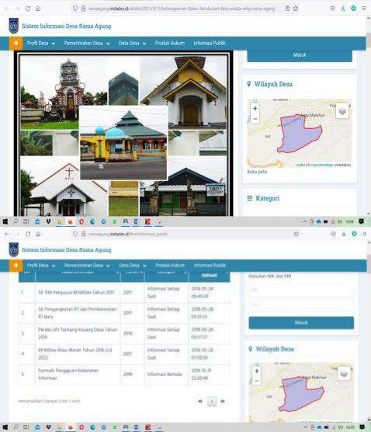
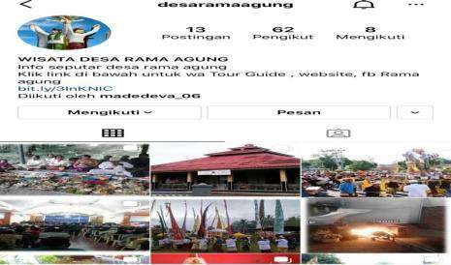
16) Pengaplikasian sapta pesona wisata Rama Agung sebagai Desa Wisata
Narasi Penerapan Sapta Pesona Tecermin Pada Tabel Dan Gambar Berikut
Ini:

NO | SAPTA  PESONA | KEGIATAN IMPLEMENTASI
3. Tersedia informnasi dan tanda-tanda bahaya berupa

titik kumpul ketika ada bahaya
2 | TERTIB | 1. Memiliki personalis pengelola pariwisata atau guide  yang terampil dan bersertifikat  2. Menyediakan informasi tentang desa dan destinasi yang tepat dan benar  3. Menerapkan budaya antri  4. Menerapkan aturan berbusana di destinasi rumah ibadah
3 | BERSIH | 1. Tersedia tempat sampah dai setiap destinasi  2. Melakukan gotong royong kebersihan lingkungan  3. Guide dalam memberikan pelayanan menggunakan pakaian khusus/seragam
4 | SEJUK | 1. Tersedia taman di destinbasi dan pepohonan dijalan  utama dan jalan lingkungan  2. Tata ruang desa yang teratur dan
5 | INDAH | 1. Ornament rumah ibadah dengan komposisi warna  yang serasi  2. Rumah penduduk memiliki khas keyakinan masing- masing
6 | RAMAH | 1. Personalia pariwisata yang simpatik, ramah dan sopan  2. Penyampaian informasi tepat, wajar dan luwes
 | TAMAH
7 | KENANGAN | 1. Adanya kegiatan atraksi budaya melalui rama agung  festival  2. Tersedia produk khas rama agung  3. Tersedia cindera mata khas rama agung

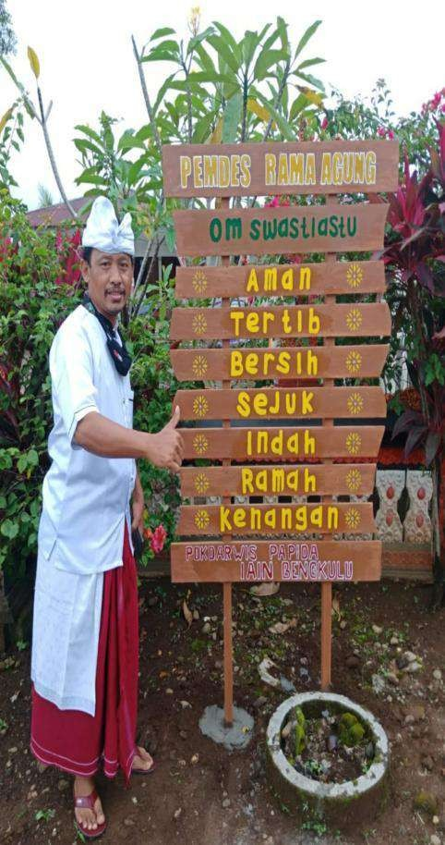
DOKUMENTASI PENERAPAN SAPTA PESONA

GAMBAR PENERAPAN SAPTA PESONA | KETERANGAN
Terdapat Plang
Sapta Pesona Pada
Setiap Destinasi: Pura Dharma Yatra

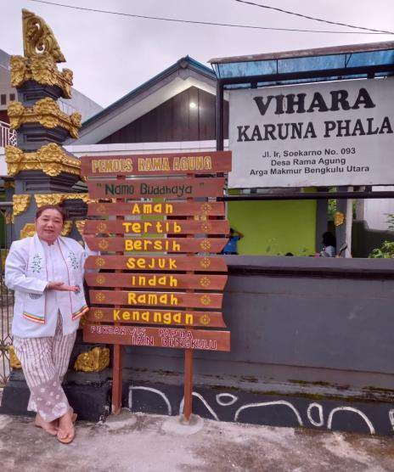
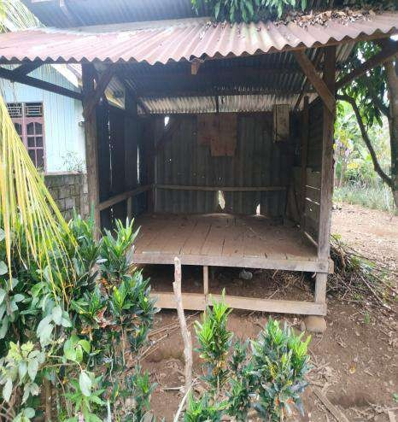
T
s r
GAMBAR PENERAPAN SAPTA PESONA | KETERANGAN
Terdapat plang
sapta pesona pada setiap destinasi: vihara karuna phala
ersedianya pos
iskamling di desa ama agung

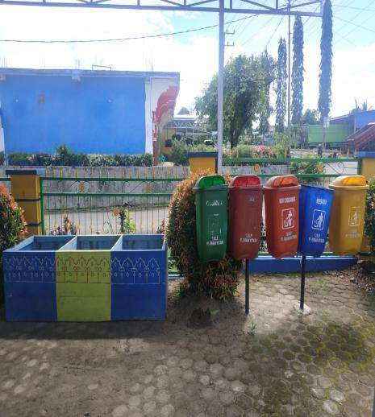
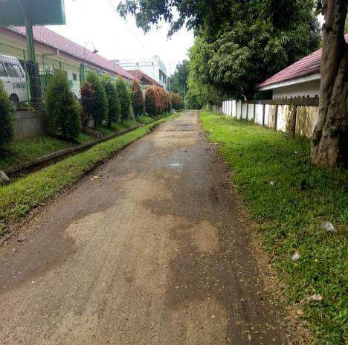
GAMBAR PENERAPAN SAPTA PESONA | KETERANGAN
Tersedia Tempat
Sampah Di
Destinasi Wisata
keindahan
sepanjang jalan
menuju destinasi lembah talang bagenda

Pelaksanaan Fgd Bersama Anggota FKUB Dalam Pendampingan Desa Rama Agung

Foto Kegiatan FGD
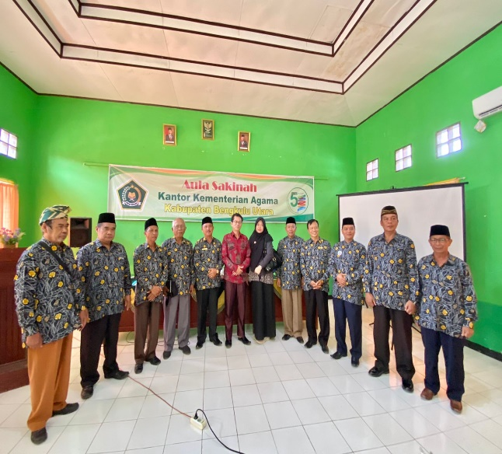 | 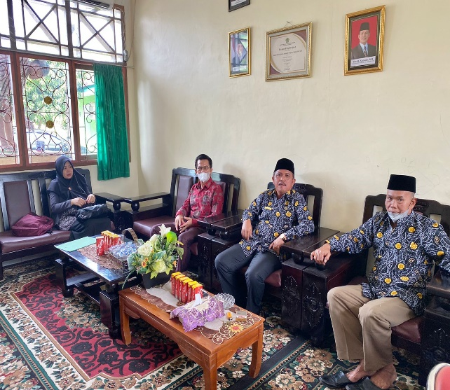
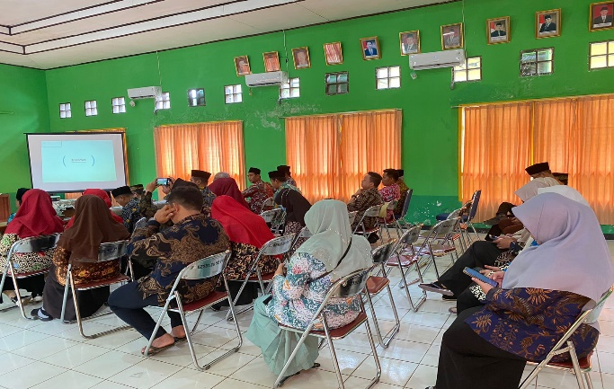 | 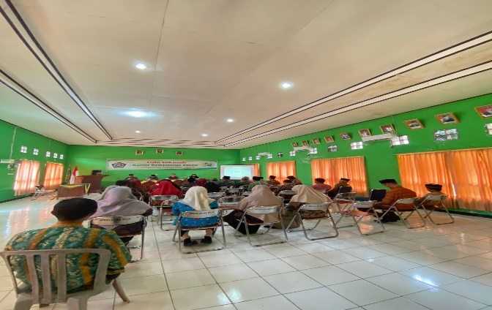
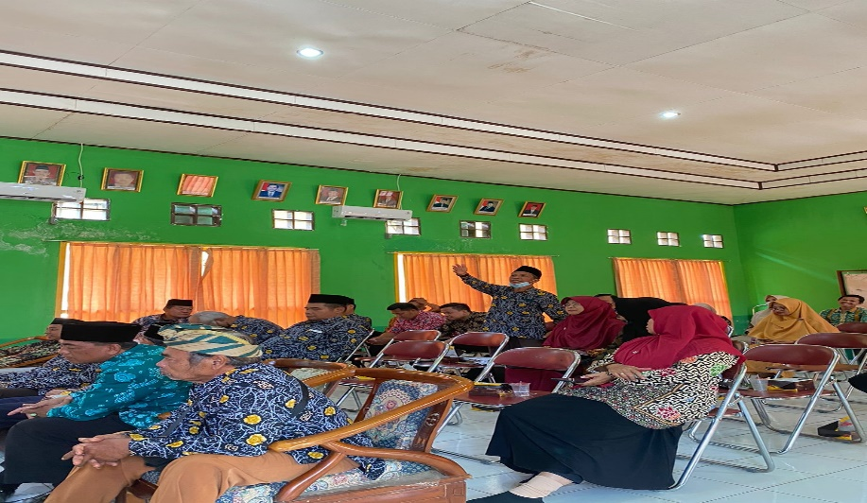 | 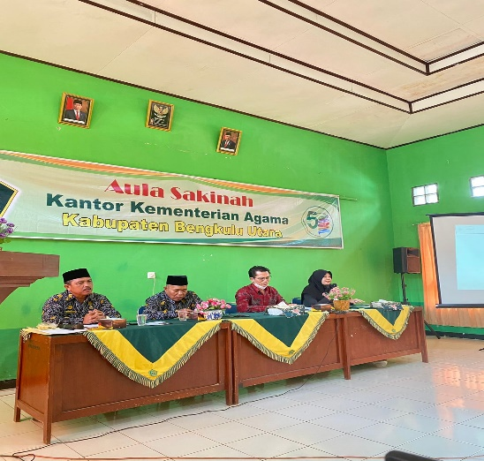
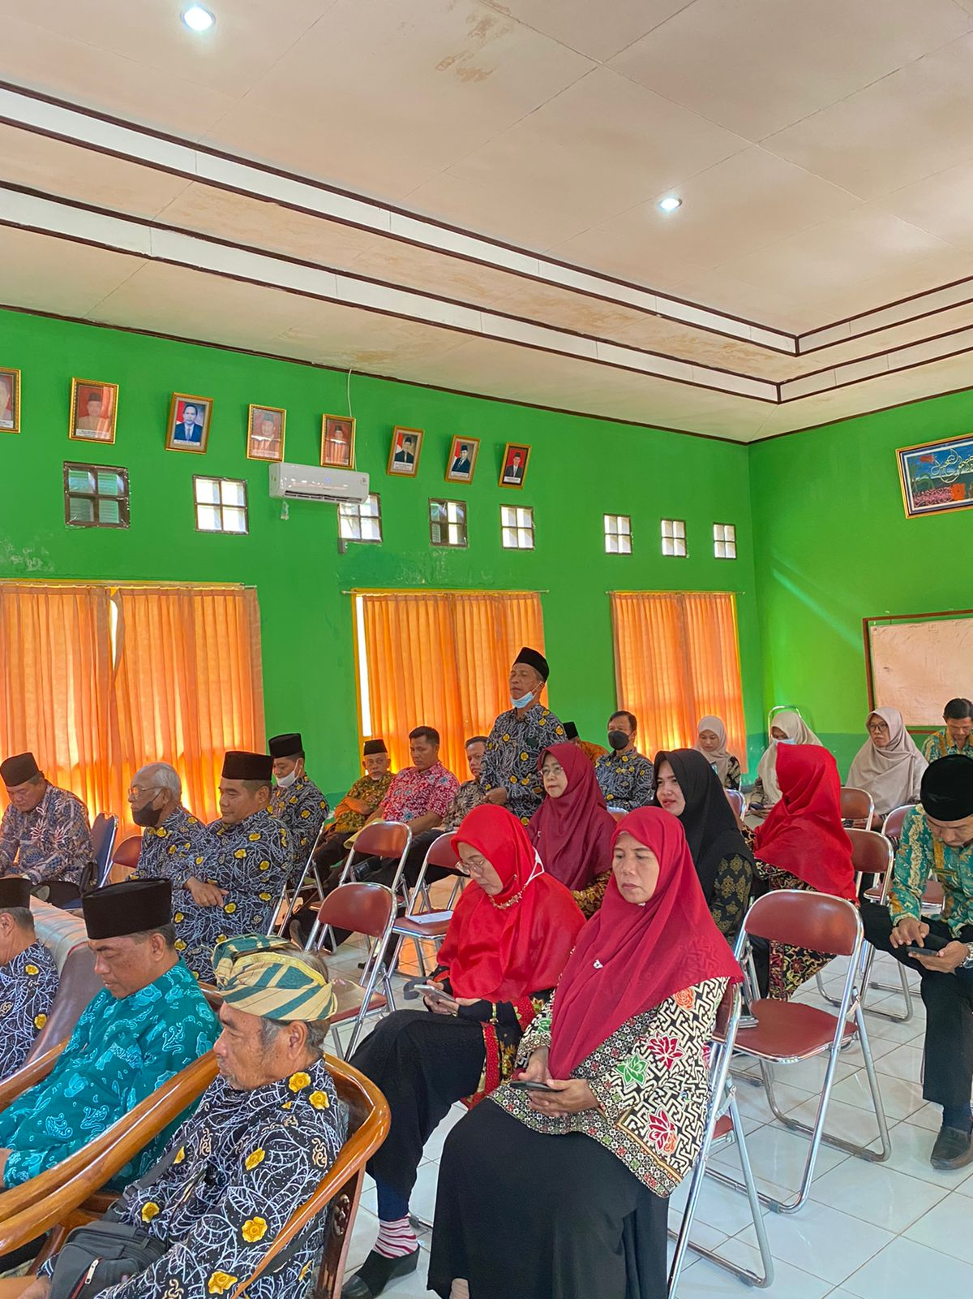 | 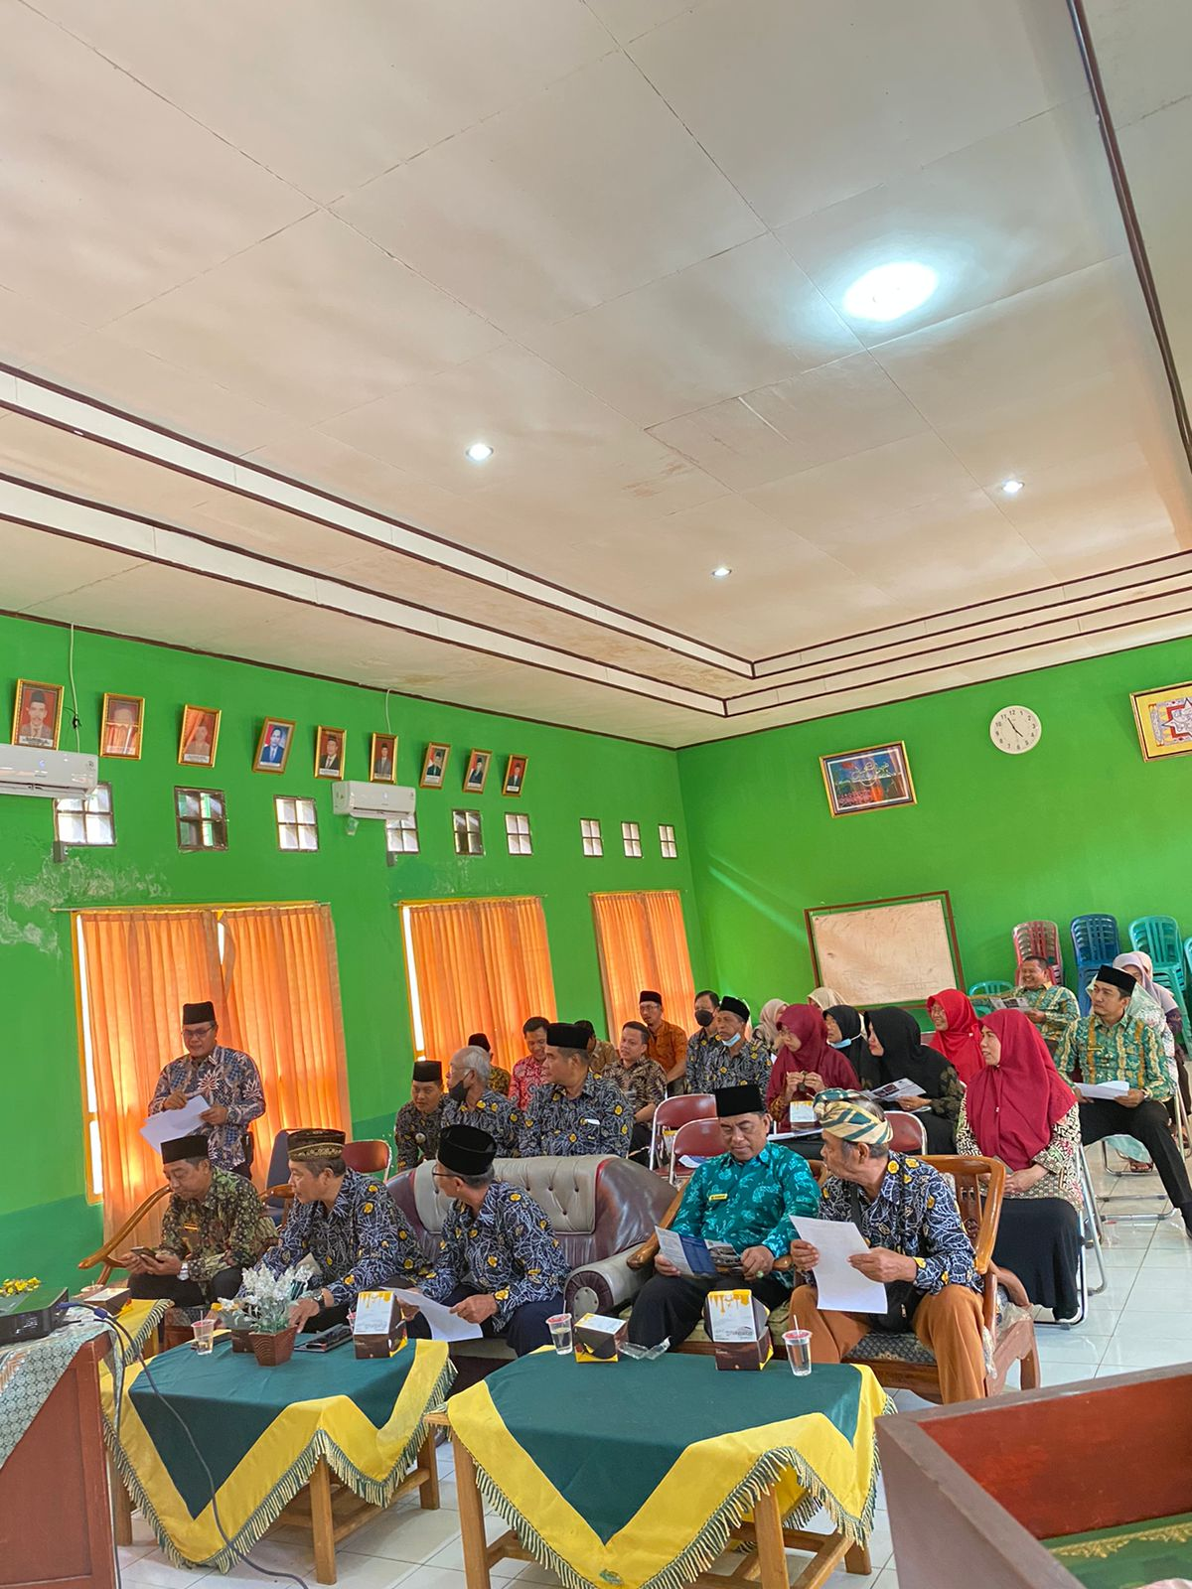
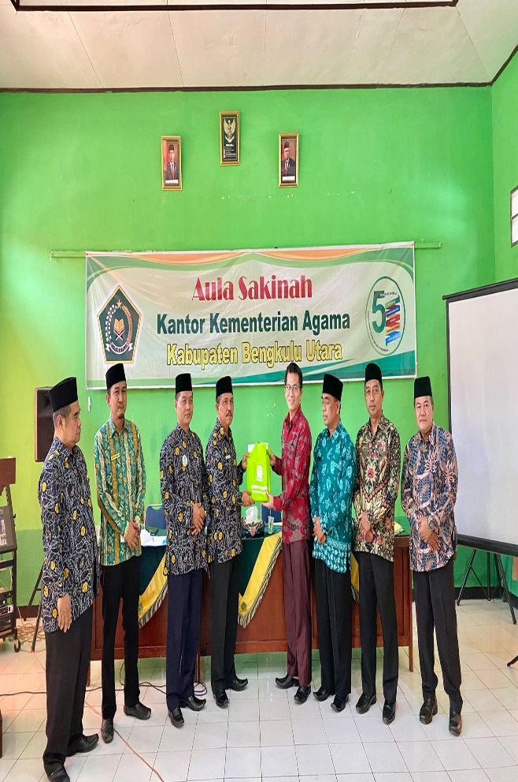

DAFTAR KEPUSTAKAAN

Abdullah, Irwan, Tantangan Multikulturalisme Dalam pembangunan Jurnal
Antropologi Sosial Budaya ETNOVISI, Vol. II No. 1 April 2006
Alwasilah, A Chedar, Pokoknya Kaualitatif; Dasar Merancang dan Melakukan
Penelitian Kualitatif, (Bandung: Pustaka Jaya, 2017
Amirin, Tatang M. Implementasi Pendekatan Pendidikan Multikultural Kontekstual Berbasis Kearifan LokalJurnal Pembangunan Pendidikan: Fondasi dan Aplikasi, Vol. 1 Nomor 1 Juni 2012
Aly, Abdullah, Studi deskriptif tentang Nilai-nilai Multikultural dalam Pendidikan di Pondok Pesantren Modern Islam Assalaam, Jurnal Ilmiah Pesantren, Vol. I No. 1 Januari-Juni 2015
Banks, James, An Intruduction to Multicultural Education, Best, John W. Metodologi
Penelitian Pendidikan, Peny. Faisal Sanafiah, Surabaya: Usaha Maju, 1987
Bogdan Robert C. dan S. Knoop Biklen, Qualitative Research for Education: An
Introduction to Theory and Method. Boston: Allyn and Bacon, t.t.
Brannen, Julia ,Memadukan Metode Penelitian Kualitatif dan Kuantitatif,
Yogyakarta: Pustaka Pelajar 1997
Bungin, Burhan, Analisis Data Penelitian Kualitatif; Pemahaman Filosofis dan Metodologis ke Arah Penguasaan Model Aplikasi, Jakarta: Raja Grafindo Persada, 2003
Chudry, Aziz, Education, Participatory Action Research an Social Change: International Perspective, New Yorks: Palgrave Macmillan, 2009
Emzir, Metode Penelitian Kualitatif, Analisis Data, Jakarta: Rajawali Perss, 2012

Fitrianti, Hanifa, Strategi Pengembangan Desa Wisata Talun Melalui Model
Pemberdayaan Masyarakat, Economics Development Analysis Journal Vol 3
No. 1 tahun 2014
Ganap, Victor, Konsep Multikultural dan Etnisitas Pribumi dalam Penelitian Seni, Jurnal Humaniora, Vol 24 No. 2 Juni 2012
Hadiwijoyo, Suryo, Perencanaan Pariwisata Perdesaan Berbasis Masyarakat
(Sebuah Pendekatan Konsep), Yogyakarta: Graha Ilmu, 2012
Irawan, Prasetyo Logika dan Prosedur Penelitian, Jakarta: STIA-LAN Press, 1999

Lexy J. Moleong, Metode Penelitian Kualitatif, Bandung: PT. Remaja Rosdakarya,
2000
McGee, Cherry Banks dan James A. Bank, Handbook of research on Multikultural
Education San Fransisco: Jossey-Bass 2004
Mahfud, Choirul, Pendidikan Multikultural, Jakarta: Pustaka Pelajar, 2010
Mahmudi, Ahmad dkk, Penelitian Participatory Sebuah Pengantar Yogyakarta: SUSDEC, 2003
Mikelsen, Britha Metode Penelitian Partisipatoris dan Upaya Pemberdayaan; Panduan Bagi Praktisi Lapangan, Jakarta: Yayasan obor Indonesia, 2011
Nasution, Metode Penelitian Naturalistik Kualitatif, Bandung: PT. Tarsito, 2003
Naim, Ngainun dan Ahmad Sauqi, Pendidikan Multikultural Konsep dan Aplikasi,
Yogyakarta: Ar-Ruzz Media, 2008
Pemerintah Desa Rama Agung, Profil Desa Rama Agung Kecamatan Kota Arga
Makmur Kabupaten Bengkulu Utara. 2018
Parekh, Bhikhu, Rethingking Multiculturalism: Cultural Diversity and Political
Theory, England: MacMellan Education, 2006
Rizkianto, Neno,dan Topowijono, penerapan konsep community based tourismdalam pengelolaan daya tarik wisata berkelanjutan(Studi Pada Desa Wisata Bangun,Kecamatan Munjungan, Kabupaten Trenggalek) Jurnal Administrasi Bisnis (JAB), Vol. 58 No. 2 Mei 2018
Rois, Achmad, Pendidikan Islam Multikultural; Telaah Pemikiran Amin Abdullah,
Jurnal Episteme, Vol. 8 No. 2 Desember 2009
Rosyada, Dede, Pendidikan Multikultural di Indonesia Sebuah Pandangan
Konsepsional Indonesia, Sosio Didaktika, Vol. 1, No. 1 Mei 2014

Sleeter, Christine, Multicultural Education as Social Activism, England: Sunny
Prees, 1996
Skerrit , Zuber, dalam Don K. MArut, Riset Aksi Partisipatoris: Riset Pemberdayaan dan Pembebasan, Yogyakarta: Insist Press, 2004
Suansri,PotjanaCommunity Based Tourism Hand Book , Thailand: Rest Project2003
Sugiyono, Metode Penelitian Pendidikan Pendekataan Kualitatif, Kuantitatif dan
R&D, Bandung: Alfabeta, 2008
Topasimasang, Roem, Pemetaan sebagai Alat Pengorganisasian: Sejarah dan Politik Sengketa Sumber Daya Alam dan Hak-hak Kawasan Masyarakat Adat di Maluku, dalam Ton Diestz, Pengakuan Ha katas Sumber Daya Alam;
Kontur Geografi Politik Lingkungan, Yogyakarta: Insist Press REMDEC, 2000
Warpani, Suwardjoko dan Indira Warpani,Pariwisata Dalam Tata Ruang Wilayah, Bandung: Penerbit ITB 2007 Wawancara
Putu Suriade, Kepala Desa Rama Agung, Wawancara, 7 Agustus 2019
Pdt. Noverianus Hotman, Tokoh Agama Kristen, Wawancara 7 Agustus 2019
Beek, A. VAN Pendampingan Pastoral (R. U. N. Simorangkir (ed.); 8th ed.). BPK Gunung Mulla . 2017.
Creswell, J. W. Research Desain Pendekatan Metode Kualitatif Kuantitaif dan Campuran (3rd ed.). Pustaka Pelajar 2018
Dwiyanto, D. Bangkitnya Penghayat Kepercayaan Terhadap Tuhan YME. Ampera Utama 2010
Giyono. Konseling Lintas Budaya (1st ed.). Media Akademi 2016.
Greenberg. J., Schmader, T.. Amdt. J.. & Landau, M. Social Psychology: The Science of Everyday Life. Worth Publishers 2015.
Kniter, P. F Inter-Religious and Social Action. In C. Coniley (Ed.), Inter Religtous Dialogue (pp. 133-148). Jhon Willey & Sons 2013
Lawalata, J. W. Pela Gandong Sebagai Konseling Orang Basudara dan Agen Perdamaian Konflik Islam-Kristen di Ambon. Universitas Kristen Satya Wacana (2017).
Giyono. Konseling Lintas Budaya (1st ed.). Media Akademi (2016).
Greenberg, J, Schmader, T.. Amdt, J, & Landau, M. Social Psychology: the Science of Everyday Life. Worth Publishers (2015).
Kniter, P. F. (2013). Inter-Religious and Social Action. In C. Corniley (Ed.), Inter-Religious Dialogue (pp. 133-148). Jhon Willey& Sons.
Krisetya, M. (2015). Bela Rasa yang Dibagi Rasakan. Duta Ministry.
Lawalata, J. W. (2017). Pela Gandong Sebagai Konseling Orang Basudara dan Agenm Perdamaan Konfuk Islam-Kristen di Ambon. Universitas Kisten satya Wacana.
Lewis, J. A., Arnold, M. S., House, R., & Taporek, R. L. (2009). At Advocacy Comperencies. American Counseling Asoctation, 245 247.
Michael, D., & Elisabeth, H. F. (2010). Outlining a Future Research Agenda for the Multicultural Counseling Movement. Journal of Counseling && Development, 86,
256-363.
Moleong, L. (2010). Metodologi Penelitian Kualitatif. Remaja Rosdakaria.
Muhdina, D. (2015). Kerukunan Beragama Berbasis Kearifan Lokal. Diskurus Islam, 3 No.1, 20-36.
Padmomartono, S., & Setiorini. (2014). Bimbingan dan Konseling Pribadi Sosial (1sted.). FKIP UKSW.
Prayitno, H., & Amti, E. (2013). Dasar-Dasar Bimbingan dan Konseling. PT Rineka CIpta.
Qodir, Z. (2014). Etika Sosial dan Dialog Antaragama Dalam Kontestasi Ruang Publik di Indonesia. In N. M. Noor & F. M. Siregar (Eds.), Annals of Oncology (Vol. 23, pp. 143-168). Globethics.net. https://doi.org/10.1016/s0923-7534(20)33193-8
Satory, D., & Komariah, A. Metodologi Penelitian Kualitatif. Alfabeta A. (2010).
Sugiyono. Metode Penelitian Kualitatif Kuantitaif dan R&D. Alfabeta (2019)
Sukmadinata, N. S. Bimbingan Konseling dan Praktek. Maestro (2007).
Tildjuwir, Y. G. Ain Ni Ain Sebagai Pendekatan Konseling Perdamaian Berbasis
Tjaya, T. H. Emmanuel Levinas: enigma Wajah Orang Lain (2nd ed.). Gramedia (2018).
Usman, H., & Akbar, P. S. Metodologi Penelitian Sosial (2nd ed.). Bumi Aksara (2008).

Abdira, Jurnal Pengabdian Masyarakat, Volume 2 Nomor 1 Tahun 2022 Halaman 274-288
Direktorat Bantuan Sosial, Pedoman Pendamping Pada Rumah Perlindungan Dan Trauma Center,( Jakart: Sosial,2007), hal 4
Sumodiningrat, Pembangunan Daerah Dan Pemberdayaan Masyarakat, ( Jakarta: PT Bimarena Parimana.1997), Hlm 79.
Enggl, Pastoral Dan Kebeutuhan Dasar Konseling (P. Christihandari( Ed);1st Ed). Bapak Gunung Mulia, 2016, Hal 48
Beek, A. VAN. (2017). Pendampingan Pastoral (R. U. N. Simorangkir (ed.); 8th ed.). BPK Gunung Mulla.
Edi Suharto, Membangun Masyarakat Memberdayakan Rakyat, (Bandung: Rafika Aditama, 2005),hlm 200
Rusydiah,Jurnal Pemikiran Islam, Vol.1 No.2, Desember 2020. Hal 144
Ibid, hal, 146
Ibid, hal, 152
Afwadzi, B. Membangun Moderasi Beragama dengan Parenting Wasathiyah dan Perpustakaan Qur’ani di Taman Pendidikan Al-Qur’an. Transformasi: Jurnal Pengabdian Masyarakat, (2020). 16(2), 106–120.
Lihat! Hadari Nawawi dan Mimi Martini, op. cit., h. 174
Prasetyo Irawan, Logika dan Prosedur Penelitian, (Jakarta: STIA-LAN Press, 1999), h. 60
S. Nasution, op. cit., h. 20
Lexy Moleong, Metode Penelitian Kualitatif,
Nasution, S. Metode Penelitian Naturalistik Kualitatif,(Bandung: PT. Tarsito, 2003), h. 129-130
Julia, Branen, op. cit., h. 37
Julia Brannen, Memadukan Metode Penelitian Kualitatif dan Kuantitatif, (Yogyakarta: Pustaka Pelajr 1997), h. 20
Burhan Bungin, Analisis Data Penelitian Kualitatif; Pemahaman Filosofis dan Metodologis ke Arah Penguasaan Model Aplikasi, (Jakarta: Raja Grafindo Persada, 2003), h. 188
Siklus ini diadopsi dari Zuber-Skerrit dalam Don K. MArut, Riset Aksi Partisipatoris: Riset Pemberdayaan dan Pembebasan, (Yogyakarta: Insist Press, 2004), h. 16

